

**tài liệu dự án**

**HỆ THỐNG QUẢN LÝ ĐÀO TẠO - EduSys**



|  |  |
| --- | --- |
| Giảng viên | : **Hồ Thị Hằng Nga** |
| MSSV | : **PS19146** |
| Học viên | : **Hoàng Văn Hiếu** |
| Lớp/Kỳ | : **IT17101/SP22** |

January 1, 2022

LẬP TRÌNH CITY EDUCATION CENTER

MỤC LỤC

1 Giới thiệu dự án 4

1.1 Giới thiệu công ty LapTrinhCity 4

1.2 Yêu cầu của công ty 4

1.3 Lập kế hoạch dự án 5

2 Phân tích yêu cầu khách hàng 5

2.1 Sơ đồ Use Case 5

2.2 Đặc tả yêu cầu hệ thống (SRS) 7

2.2.1 Quản lý nhân viên 7

2.2.2 Quản lý chuyên đề 7

2.2.3 Quản lý người học 7

2.2.4 Quản lý khóa học 8

2.2.5 Quản lý học viên 8

2.2.6 Quản lý tổng hợp – thống kê 8

2.2.7 Đăng nhập 9

2.2.8 Đổi mật khẩu 9

2.3 Sơ đồ triển khai và yêu cầu hệ thống 10

2.3.1 Sơ đồ triển khai 10

2.3.2 Yêu cầu hệ thống 10

3 Thiết kế ứng dụng 11

3.1 Mô hình công nghệ ứng dụng 11

3.2 Thực thể 11

3.2.1 Sơ đồ quan hệ thực thể (ERD) 11

3.2.2 Chi tiết thực thể 12

3.3 Giao diện 15

3.3.1 Sơ đồ tổ chức giao diện 15

3.3.2 Giao diện cửa sổ chính 16

3.3.3 Giao diện chức năng 17

3.3.4 Các giao diện hỗ trợ khác 23

4 Thực hiện dự án 26

4.1 Tạo giao diện với Swing 26

4.1.1 Cửa sổ chính (EduSysJFrame) 26

4.1.2 Các cửa sổ quản lý 29

4.1.3 Cửa sổ tổng hợp thống kê (ThongKeJDialog) 37

4.1.4 Các giao diện hỗ trợ khác 38

4.2 Tạo CSDL với SQL Server 41

4.2.1 Sơ đồ quan hệ 41

4.2.2 Chi tiết các bảng 41

4.2.3 Thủ tục lưu 45

4.3 Lập trình CSDL 46

4.3.1 Mô hình tổ chức lập trình CSDL 46

4.3.2 JdbcHelper (XJdbc) 46

4.3.3 Entity Class và DAO 47

4.4 Thư viện tiện ích 49

4.5 Lập trình nghiệp vụ 49

4.5.1 Cửa sổ chính EduSysJFrame 49

4.5.2 Các cửa sổ hỗ trợ tổ chức 50

4.5.3 Các cửa sổ chức năng quản lý 50

4.5.4 Cửa sổ chức năng tổng hợp - thống kê 52

5 Kiểm thử phần mềm và sửa lỗi 52

5.1 DangNhapJDialog 52

5.2 DoiMatKhauJDialog 52

5.3 NhanVienJDialog 53

5.4 ChuyenDeJDialog 53

5.5 NguoiHocJDialog 53

5.6 KhoaHocJDialog 53

5.7 HocVienJDialog 53

5.8 ThongKeJDialog 53

6 Đóng gói và triển khai 54

6.1 Sản phẩm phần mềm 54

6.2 Hướng dẫn cài đặt 54

7 KẾT LUẬN 54

7.1 Khó khăn 54

7.2 Thuận lợi 54

# Giới thiệu dự án

## Giới thiệu công ty LapTrinhCity

Công ty LapTrinhCity là trung tập đào tạo ngắn hạn các khóa học tin học theo chuyên đề như Photoshop, Java, Web, …

Hiện tại công ty đang thực hiện việc quản lý khóa học, học viên, bảng điểm và doanh thu thông qua excel. Thế nên công ty đang gặp khó khăn khi số lượng người học ngày càng nhiều nên việc quản lý trên excel đăng gặp nhiều khó khăn.

## Yêu cầu của công ty

Công ty LapTrinhCity yêu cầu xây dựng một phần mền để giải quyết khó khăn:

* Quản lý:
* Các chuyên đề (Java, Photoshop,…)
* Các khóa học (được tạo ra từ các chuyên đề)
* Học viên của các khóa học
* Người đăng ký học (người học)
* Thông kê:
* Doanh thu, số lượng người học từng chuyên đề theo năm
* Số lượng người học đăng ký theo tháng
* Tổng hợp bảng điểm của các khóa học
* Bảo mật:
* Phần mền được viết cho 2 đối tượng sử dụng là trưởng phòng và nhân viên giáo vụ với yêu bảo mật như sau:
* Tất cả mọi thành viên phải đăng nhập mới được sử dụng phần mền
* Trưởng phòng đào tạo thực hiện được tất cả các chức năng
* Nhân viên đào tạo không được phép xóa và xem doanh thu
* Công nghê:
* Ứng dụng phải được thực hiện với công nghệ Swing và JDBC
* JDK: 1.8+
* Hệ quản trị CSDL: SQL Server 2008+

Đánh giá tính khả thi: Dựa trên các kiến thức đã học về Java và CSDL thì dự án của công ty sẽ thực hiện được.

## Lập kế hoạch dự án

|  |  |  |  |  |
| --- | --- | --- | --- | --- |
| **TT** | **Hạng mục** | **Bắt đầu** | **Kết thúc** | **Kết quả** |
| **1** | **Phân tích yêu cầu khách hàng** |  |  |  |
| 1.1 | Vẽ sơ đồ use cases | 06/01/2022 | 07/01/2022 | Hoàn thành |
| 1.2 | Đặc tả yêu cầu hệ thống (SRS) | 06/01/2022 | 07/01/2022 | Hoàn thành |
| 1.3 | Sơ đồ triển khai và yêu cầu hệ thống | 06/01/2022 | 07/01/2022 | Hoàn thành |
| **2** | **Thiết kế ứng dụng** |  |  |  |
| 2.1 | Thiết kế mô hình công nghệ | 08/01/2022 | 08/01/2022 | Hoàn thành |
| 2.2 | Thiết kế thực thể | 08/01/2022 | 09/01/2022 | Hoàn thành |
| 2.3 | Thiết kế giao diện | 09/01/2022 | 10/01/2022 | Hoàn thành |
| **3** | **Thực hiện dự án** |  |  |  |
| 3.1 | Tạo giao diện | 10/01/2022 | 11/01/2022 | Hoàn thành |
| 3.2 | Tạo CSDL với SQL Server | 11/01/2022 | 11/01/2022 | Hoàn thành |
| 3.3 | Lập trình CSDL |  |  |  |
| 3.4 | Thư viện tiện ích |  |  |  |
| 3.5 | Lập trình nghiệp vụ |  |  |  |
| **4** | **Kiểm thử** |  |  |  |
| 4.1 | Xây dựng kịch bản kiểm thử |  |  |  |
| 4.2 | Kiểm thử trên từng kịch bản |  |  |  |
| 4.3 | Sửa lỗi |  |  |  |
| **5** | **Đóng gói & triển khai** |  |  |  |
| 5.1 | Đóng gói sản phẩm |  |  |  |
| 5.2 | Hướng dẫn cài đặt |  |  |  |

# Phân tích yêu cầu khách hàng

## Sơ đồ Use Case

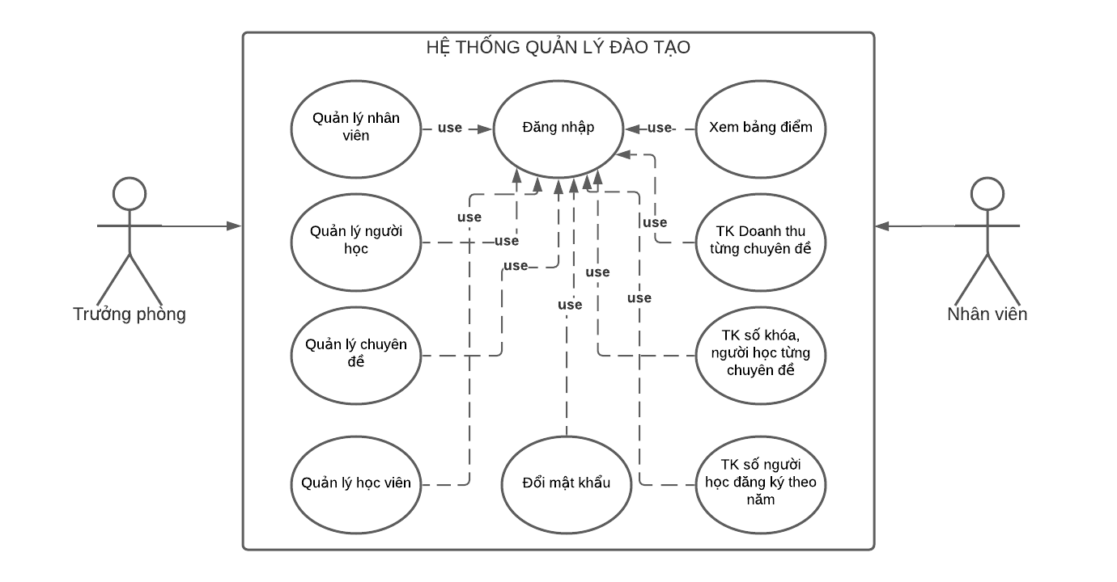

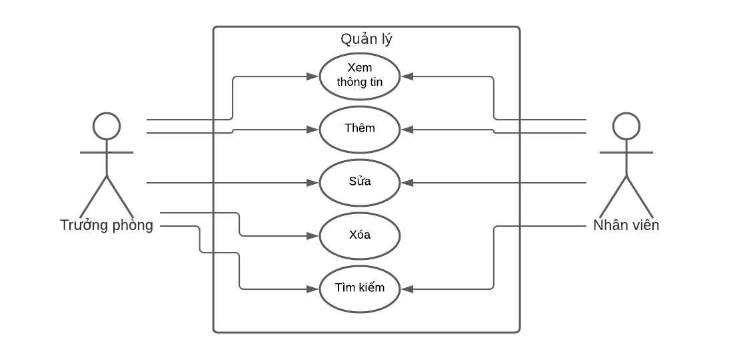

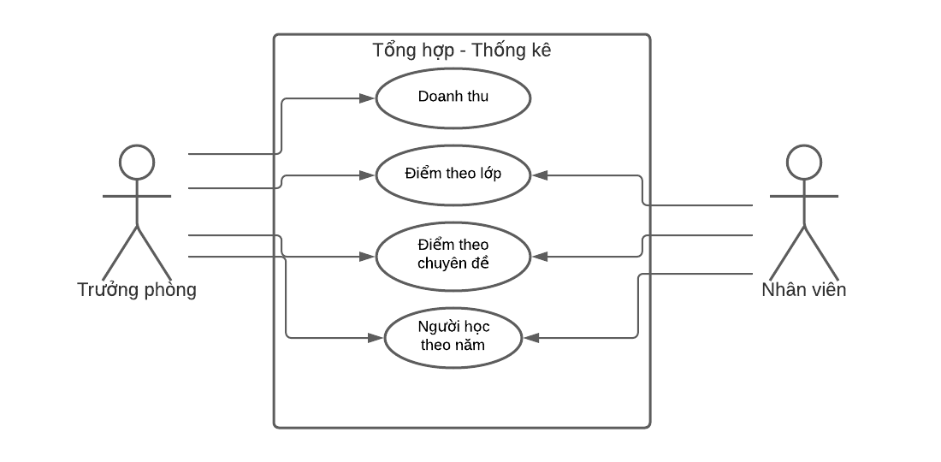

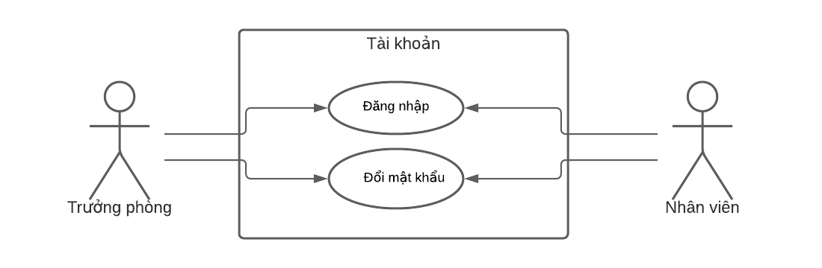

## Đặc tả yêu cầu hệ thống (SRS)

### Quản lý nhân viên

* **Mô tả chức năng:**

Chức năng quản lý nhân viên được sử dụng để quản lý thông tin nhân viên. Yêu cầu của chức năng này là liệt kê danh sách nhân viên, xem thông tin chi tiết của mỗi nhân viên, thêm nhân viên mới, cập nhật thông tin hoặc xóa nhân viên đã tồn tài.

* **Dữ liệu liên quan:**

Thông tin của mỗi nhân viên gồm: mã nhân viên, họ và tên, mật khẩu đăng nhập, vai trò của nhân viên (gồm trưởng phòng và nhân viên bình thường).

* **Đối tượng sử dụng:**

Sau khi đăng nhập thì nhân viên nào cũng có thể sử dụng chức năng này, ngoại trừ xóa thì chỉ có trưởng phòng mới sử dụng được.

### Quản lý chuyên đề

* **Mô tả chức năng:**

Chức năng quản lý chuyên đề được sử dụng để quản lý thông tin các chuyên đề. Yêu cầu của chức năng này là liệt kê danh sách các chuyên đề, xem thông tin chi tiết của chuyên đề, thêm chuyên đề mới, cập nhật thông tin hoặc xóa chuyên đề đã tồn tài.

* **Dữ liệu liên quan:**

Thông tin của mỗi chuyên đề: mã chuyên đề, tên chuyên đề, học phí, thời lượng (tính theo giờ), hình logo, mô tả chuyên đề.

* **Đối tượng sử dụng:**

Sau khi đăng nhập thì nhân viên nào cũng có thể sử dụng chức năng này, ngoại trừ xóa thì chỉ có trưởng phòng mới sử dụng được.

### Quản lý người học

* **Mô tả chức năng:**

Chức năng quản lý người học được sử dụng để quản lý thông tin người học.

Yêu cầu của chức năng là liệt kê danh sách người học, xem chi tiết thông tin của mỗi người học, thêm mới người học, cập nhật thông tin hoặc xóa người học đã tồn tại.

* **Dữ liệu liên quan:**

Thông tin của mỗi người học gồm: mã người học, họ và tên, giới tính, ngày sinh, điện thoại, dịa chỉ email, ghi chú.

* **Đối tượng sử dụng:**

Sau khi đăng nhập thì nhân viên nào cũng có thể sử dụng chức năng này, ngoại trừ xóa thì chỉ có trưởng phòng mới sử dụng được.

### Quản lý khóa học

* **Mô tả chức năng:**

Chức năng quản lý khóa học được sử dụng để quản lý thông tin khóa học. Yêu cầu của chức năng này là liệt kê danh sách khóa học, xem thông tin chi tiết của mỗi khóa học, thêm khóa học mới, cập nhật thông tin hoặc xóa khóa học đã tồn tài.

* **Dữ liệu liên quan:**

Thông tin của mỗi khóa học gồm: mã khóa học, mã chuyên đề, học phí, thời lượng, ngày khai giảng, ghi chú.

* **Đối tượng sử dụng:**

Sau khi đăng nhập thì nhân viên nào cũng có thể sử dụng chức năng này, ngoại trừ xóa thì chỉ có trưởng phòng mới sử dụng được.

### Quản lý học viên

* **Mô tả chức năng:**

Chức năng quản lý học viên được sử dụng để quản lý thông tin học viên. Yêu cầu của chức năng này là liệt kê danh sách học viên, xem thông tin chi tiết của mỗi học viên, thêm học viên mới, cập nhật thông tin hoặc xóa học viên đã tồn tài.

* **Dữ liệu liên quan:**

Thông tin của mỗi học viên gồm: mã học viên, mã khóa học, mã người học, điểm trung bình

**Đối tượng sử dụng:**

Sau khi đăng nhập thì nhân viên nào cũng có thể sử dụng chức năng này, ngoại trừ xóa thì chỉ có trưởng phòng mới sử dụng được.

### Quản lý tổng hợp – thống kê

* **Mô tả chức năng:**

Chức năng quản lý tổng hợp – thống kê được sử dụng để quản lý các thống kê: doanh thu, điểm theo lớp, người học theo năm, điểm theo chuyên đề.

* **Dữ liệu liên quan:**

Thông tin của doanh thu: chuyên đề, số khóa, số học viên, doanh thu, học phần cao nhất, học phần thấp nhất, học phần trung bình.

Thông tin của điểm theo lớp: mã người học, họ và tên, điểm, xếp loại

Thông tin của người học theo năm: năm, số lượng học viên, đăng kí đầu tiên, đăng kí sau cùng.

Thông tin điểm theo chuyên đề: chuyên đề, số lượng học viên, điểm cao nhất, điểm thấp nhất, điểm trung bình.

* **Đối tượng sử dụng:**

Sau khi đăng nhập thì nhân viên nào cũng có thể sử dụng chức năng này, ngoại trừ doanh thu thì chỉ có trưởng phòng mới được sử dụng.

### Đăng nhập

* **Mô tả chức năng:**

Chức năng đăng nhập được sử dụng để đăng nhập vào sử dụng hệ thống EduSys.

* **Dữ liệu liên quan:**

Thông tin của đăng nhập của nhân viên: mã nhân viên(tên đăng nhập), mật khẩu.

**Đối tượng sử dụng:**

Tất cả các nhân viên đã có tài khoản.

### Đổi mật khẩu

* **Mô tả chức năng:**

Chức năng đổi mật khẩu được sử dụng để đổi mật khẩu cũ bằng mật khẩu mới của tài khoản đăng nhập

* **Dữ liệu liên quan:**

Thông tin của đăng nhập của nhân viên: mật khẩu cũ, mật khẩu mới

* **Đối tượng sử dụng:**

Sau khi đăng nhập thì nhân viên nào cũng có thể sử dụng chức năng này

## Sơ đồ triển khai và yêu cầu hệ thống

### Sơ đồ triển khai

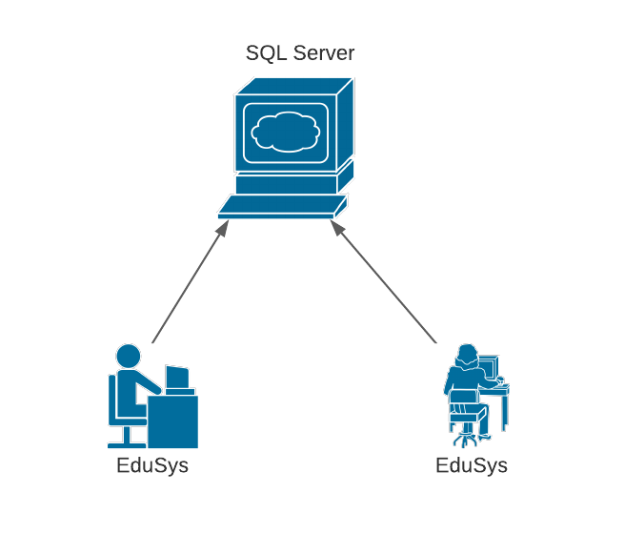

* Cài đặt phần mền SQL Server 2008+ trên một máy xem như là máy chủ
* Cài đặt phần mền EduSys trên tất cả các máy của nhân viên. Các máy nhân viên cần cài đặt JDK 1.8 trở lên và kết nối tới máy chủ

### Yêu cầu hệ thống

**Phần mền cần thiết để hệ thống thực hiện được:**

* Hệ quản trị CSDL: SQL Server 2008+
* JDK: 1.8+

# Thiết kế ứng dụng

## Mô hình công nghệ ứng dụng

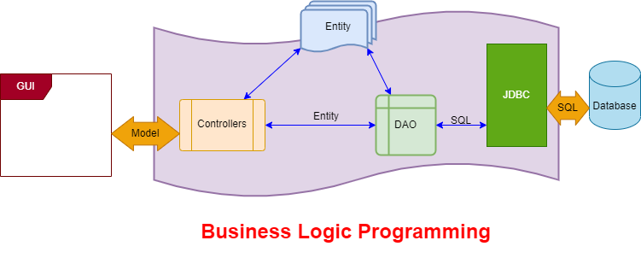

* **Controllers:** Xử lý nghiệp vụ (Business Logic)
* **Entity, DAO:** Thực thể và Data Access Object
* **JDBC:** API dùng để kết nối và thực thi các câu lệnh SQL xuống database

## Thực thể

### Sơ đồ quan hệ thực thể (ERD)

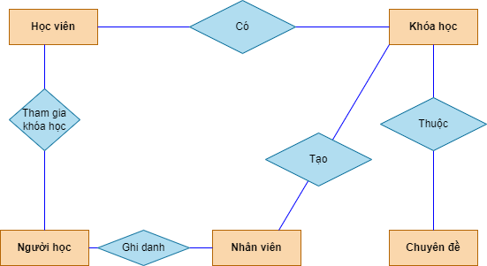

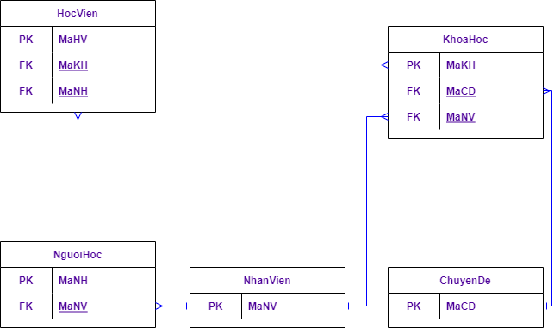

### Chi tiết thực thể

#### Thực thể Nhân viên

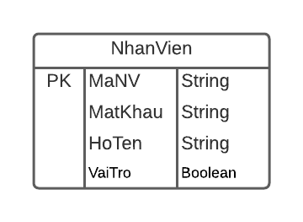

|  |  |  |
| --- | --- | --- |
| **Thuộc tính** | **Kiểu dữ liệu** | **Mô tả** |
| MaNV | String | Mã nhân viên |
| MatKhau | String | Mật khẩu |
| HoTen | String | Họ và tên nhân viên |
| VaiTro | Boolean | Vai trò gồm trưởng phòng và nhân viên bình thường |

#### Thực thể Chuyên đề

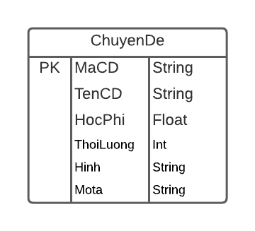

|  |  |  |
| --- | --- | --- |
| **Thuộc tính** | **Kiểu dữ liệu** | **Mô tả** |
| MaCD | String | Mã chuyên đề |
| TenCD | String | Tên chuyên đề |
| HocPhi | Float | Học phí chuyên đề |
| ThoiLuong | Int | Thời lượng học chuyên đề |
| Hinh | String | Hình đại diện cho chuyên đề |
| Mota | String | Mô tả chuyên đề |

#### Thực thể Người học

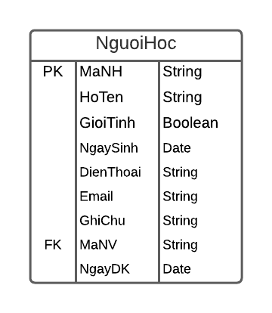

|  |  |  |
| --- | --- | --- |
| **Thuộc tính** | **Kiểu dữ liệu** | **Mô tả** |
| MaNH | String | Mã người học |
| HoTen | String | Họ tên người học |
| GioiTinh | Boolean | Giới tính người học |
| NgaySinh | Date | Ngày sinh người học |
| DienThoai | String | Số điện thoại người học |
| Email | String | Email người học |
| GhiChu | String | Ghi chú người học |
| MaNV | String | Mã nhân viên đăng ký cho người học |
| NgayDK | Date | Ngày đăng ký học |

#### Thực thể Khóa học

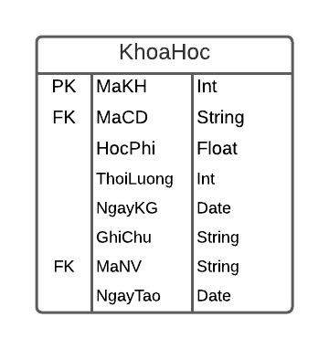

|  |  |  |
| --- | --- | --- |
| **Thuộc tính** | **Kiểu dữ liệu** | **Mô tả** |
| MaKH | String | Mã khóa học |
| MaCD | String | Mã chuyên đề |
| HocPhi | Boolean | Học phí khóa học |
| ThoiLuong | Date | Thời lượng khóa học |
| NgayKG | String | Ngày khai giảng khóa học |
| GhiChu | String | Ghi chú của khóa học |
| MaNV | String | Mã nhân viên tạo khóa học |
| NgayTao | Date | Ngày tạo khóa học |

#### Thực thể Học viên

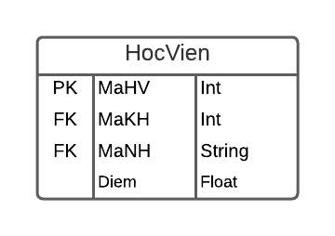

|  |  |  |
| --- | --- | --- |
| **Thuộc tính** | **Kiểu dữ liệu** | **Mô tả** |
| MaHV | Int | Mã học viên |
| MaKH | Int | Mã khóa học |
| MaNH | String | Mã người học |
| Diem | Float | Điểm của học viên |

## Giao diện

### Sơ đồ tổ chức giao diện

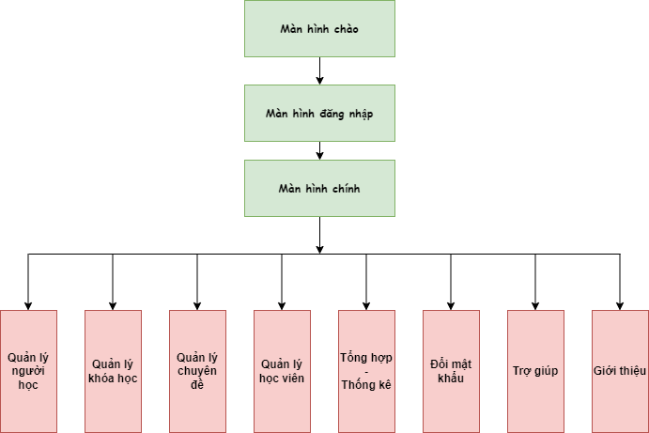

* *Mô tả sơ đồ:*

Sau khi người dùng mở ứng dụng EduSys lên sẽ hiện ra màn hình chào, sau khi màn hình tắt đi người dùng sẽ tới màn hình đăng nhập. Sau khi đăng nhập thành công, người dùng vào màn hình chính thì người dùng có thể tới các chức năng có trên màn hình chính như chức năng quản lý, chức năng tổng hợp – thống kê,…

### Giao diện cửa sổ chính

**Giao diện:**

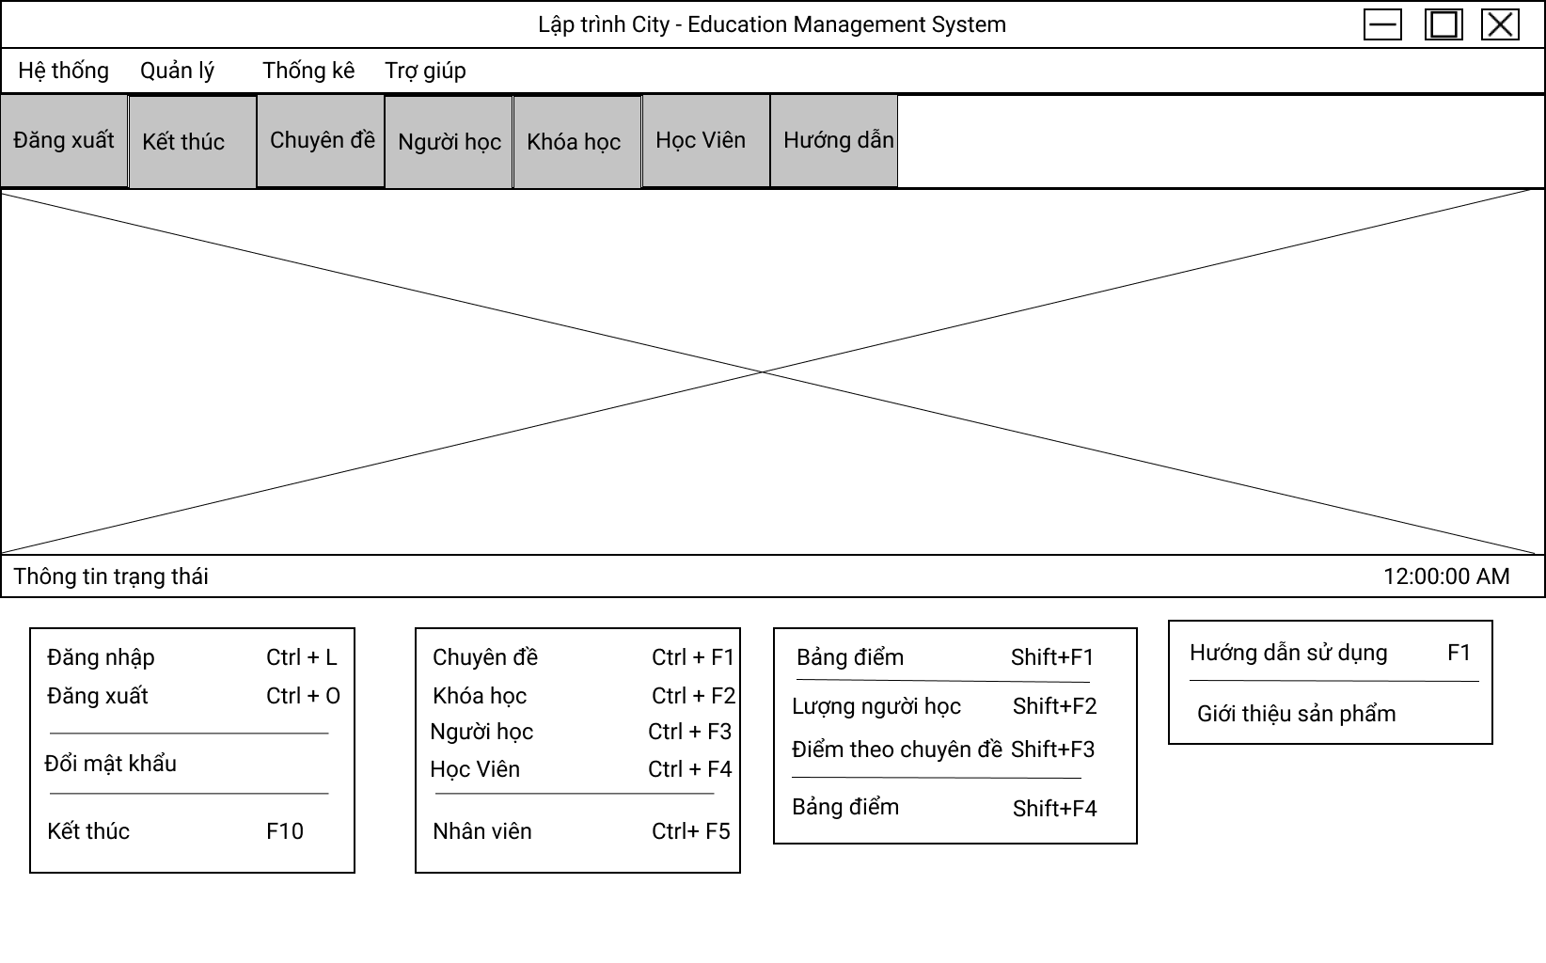

**Mô tả hoạt động**

|  |  |  |  |
| --- | --- | --- | --- |
| **TT** | **Điều khiển** | **Sự kiện** | **Mô tả hoạt động** |
| 1 | Cửa sổ | Initialize | Đưa cửa sổ ra giữa màn hình |
| 2 | [Đăng nhập] | Click | Hiển thị DangNhapJDailog |
| 2 | [Đăng xuất] | Click | Đăng xuất và hiển thị DangNhapJDialog |
| 3 | [Đổi mật khẩu] | Click | Hiển thị DoiMatKhauJDialog |
| 4 | [Kết thúc] | Click | Tắt ứng dụng EduSys |
| 5 | [Chuyên đề] | Click | Hiển thị ChuyenDeJDialog |
| 6 | [Khóa học] | Click | Hiển thị KhoaHocJDialog |
| 7 | [Người học] | Click | Hiển thị NguoiHocJDialog |
| 8 | [Học viên] | Click | Hiển thị HocVienJDialog |
| 9 | [Nhân viên] | Click | Hiển thị NhanVienJDialog |
| 10 | [Bảng điểm] | Click | Hiển thị ThongKeJDialog.Tabs[0] |
| 11 | [Lượng người học] | Click | Hiển thị ThongKeJDialog.Tabs[1] |
| 12 | [Điểm theo chuyên đề] | Click | Hiển thị ThongKeJDialog.Tabs[2] |
| 13 | [Bảng điểm] | Click | Hiển thị ThongKeJDialog.Tabs[3] |
| 14 | [Hướng dẫn sử dụng] | Click | Mở trang web huongdan.html |
| 15 | [Giới thiệu sản phẩm] | Click | Hiển thị GioiThieuJDialog |

### Giao diện chức năng

#### Cửa sổ quản lý nhân viên

**Giao diện**

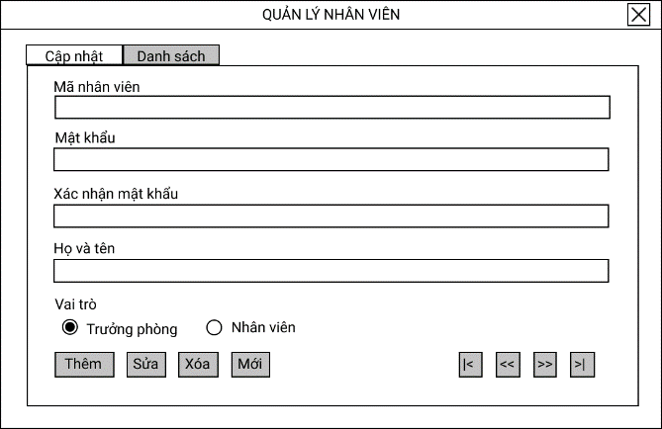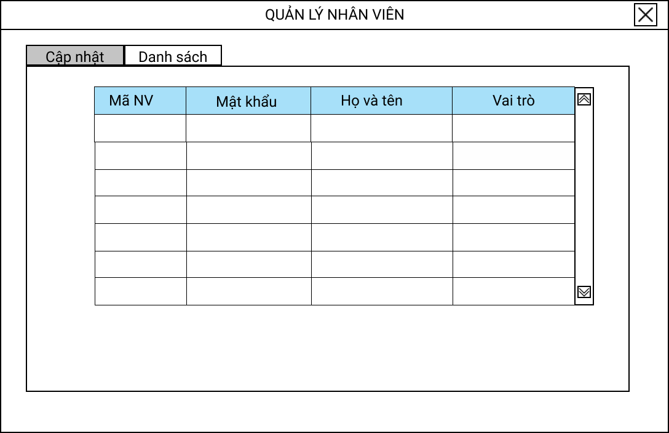

**Mô tả hoạt động**

|  |  |  |  |
| --- | --- | --- | --- |
| **TT** | **Điều khiển** | **Sự kiện** | **Mô tả hoạt động** |
| 1 | Cửa sổ | Initialize | Hiển thị tất cả nhân viên lên bảng |
| 2 | [Thêm] | Click | Validation, Thêm vào CSDL một nhân viên mới với dữ liệu nhập từ form |
| 3 | [Sửa] | Click | Validation, Cập nhật thông tin nhân viên đang xem trên form vào CSDL |
| 4 | [Xóa] | Click | Xóa nhân viên có mã đang xem trên form |
| 5 | [Mới] | Click | Xóa trắng form |
| 6 | Bảng | Click | Hiển thị thông tin của nhân viên trên hàng được chọn của bảng lên form để xem |
| 7 | [|<] | Click | Hiển thị thông tin của nhân viên của hàng đầu tiên của bảng lên form để xem |
| 8 | [<<] | Click | Hiển thị thông tin của nhân viên của hàng kế trước hàng được chọn của bảng lên form để xem |
| 9 | [>>] | Click | Hiển thị thông tin của nhân viên của hàng kế sau hàng được chọn của bảng lên form để xem |
| 10 | [>|] | Click | Hiển thị thông tin của nhân viên của hàng cuối cùng của bảng lên form để xem |

#### Cửa sổ quản lý chuyên đề

**Giao diện:**

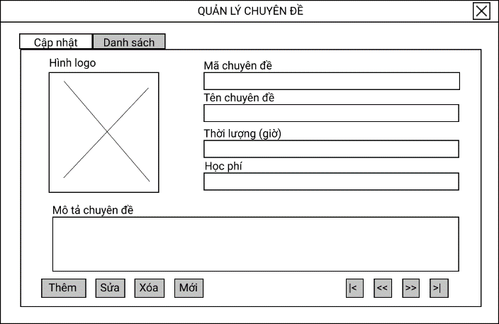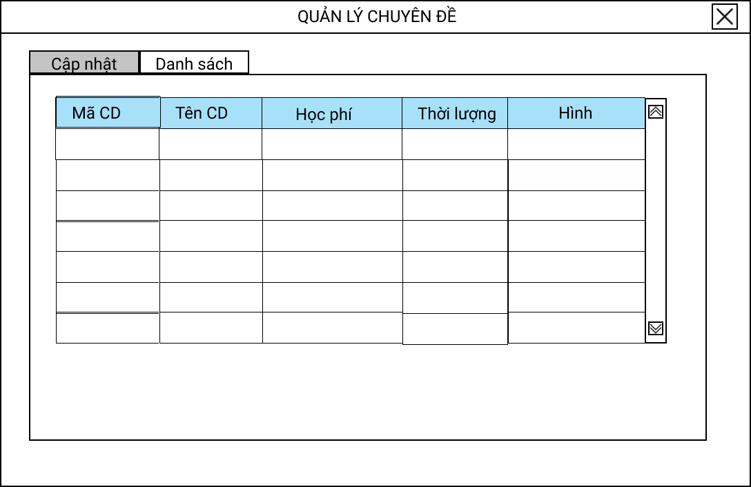

**Mô tả hoạt động:**

|  |  |  |  |
| --- | --- | --- | --- |
| **TT** | **Điều khiển** | **Sự kiện** | **Mô tả hoạt động** |
| 1 | Cửa sổ | Initialize | Hiển thị tất cả chuyên đề lên bảng |
| 2 | [Thêm] | Click | Validation, Thêm vào CSDL một chuyên đề mới với dữ liệu nhập từ form |
| 3 | [Sửa] | Click | Validation, Cập nhật thông tin chuyên đề đang xem trên form vào CSDL |
| 4 | [Xóa] | Click | Xóa chuyên đề có mã đang xem trên form |
| 5 | [Mới] | Click | Xóa trắng form |
| 6 | Bảng | Click | Hiển thị thông tin của chuyên đề trên hàng được chọn của bảng lên form để xem |
| 7 | [|<] | Click | Hiển thị thông tin của chuyên đề của hàng đầu tiên của bảng lên form để xem |
| 8 | [<<] | Click | Hiển thị thông tin của chuyên đề của hàng kế trước hàng được chọn của bảng lên form để xem |
| 9 | [>>] | Click | Hiển thị thông tin của chuyên đề của hàng kế sau hàng được chọn của bảng lên form để xem |
| 10 | [>|] | Click | Hiển thị thông tin của chuyên đề của hàng cuối cùng của bảng lên form để xem |
| 11 | [Hình logo] | Click | Hiện thị hộp thoại chọn ảnh |

#### Cửa sổ quản lý người học

**Giao diện:**

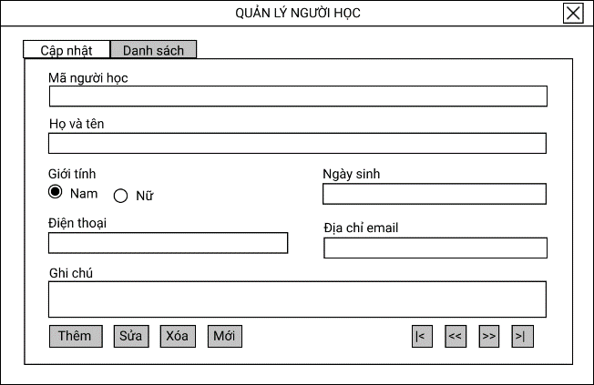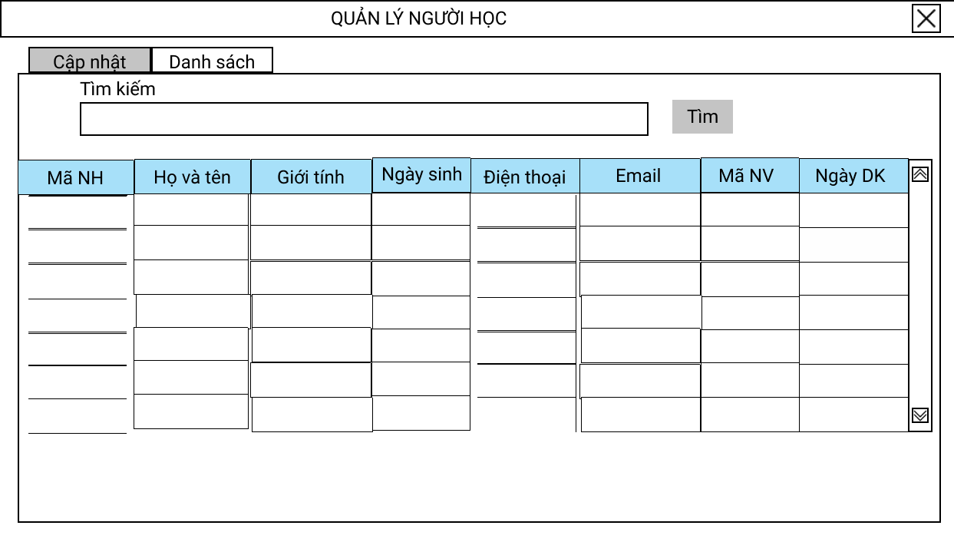

**Mô tả hoạt động:**

|  |  |  |  |
| --- | --- | --- | --- |
| **TT** | **Điều khiển** | **Sự kiện** | **Mô tả hoạt động** |
| 1 | Cửa sổ | Initialize | Hiển thị tất cả người học lên bảng |
| 2 | [Thêm] | Click | Validation, Thêm vào CSDL một người học mới với dữ liệu nhập từ form |
| 3 | [Sửa] | Click | Validation, Cập nhật thông tin người học đang xem trên form vào CSDL |
| 4 | [Xóa] | Click | Xóa người học có mã đang xem trên form |
| 5 | [Mới] | Click | Xóa trắng form |
| 6 | Bảng | Click | Hiển thị thông tin của người học trên hàng được chọn của bảng lên form để xem |
| 7 | [|<] | Click | Hiển thị thông tin của người học của hàng đầu tiên của bảng lên form để xem |
| 8 | [<<] | Click | Hiển thị thông tin của người học của hàng kế trước hàng được chọn của bảng lên form để xem |
| 9 | [>>] | Click | Hiển thị thông tin của người học của hàng kế sau hàng được chọn của bảng lên form để xem |
| 10 | [>|] | Click | Hiển thị thông tin của người học của hàng cuối cùng của bảng lên form để xem |
| 11 | [Tìm] | Click | Tìm kiếm họ tên người học |

#### Cửa sổ quản lý khóa học

**Giao diện:**

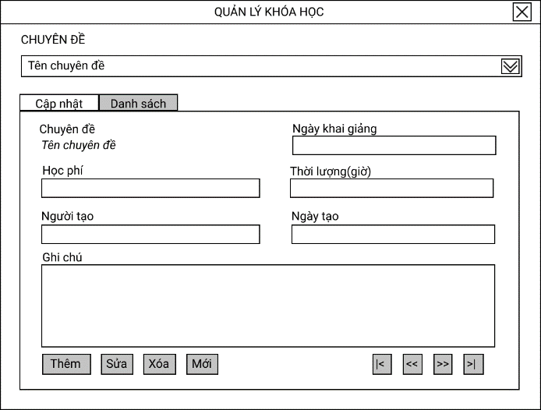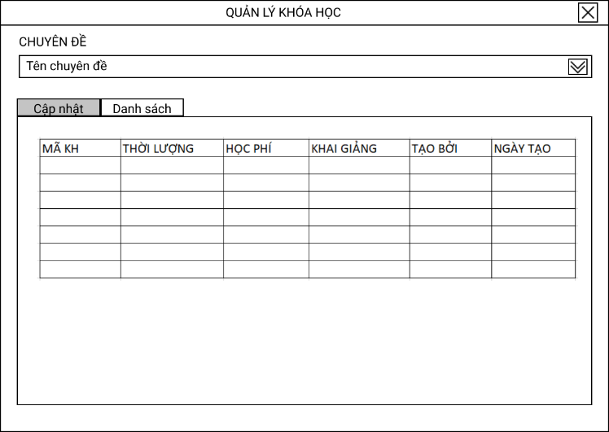

**Mô tả hoạt động:**

|  |  |  |  |
| --- | --- | --- | --- |
| **TT** | **Điều khiển** | **Sự kiện** | **Mô tả hoạt động** |
| 1 | Cửa sổ | Initialize | Hiển thị tất cả người học lên bảng |
| 2 | [Thêm] | Click | Validation, Thêm vào CSDL một người học mới với dữ liệu nhập từ form |
| 3 | [Sửa] | Click | Validation, Cập nhật thông tin người học đang xem trên form vào CSDL |
| 4 | [Xóa] | Click | Xóa người học có mã đang xem trên form |
| 5 | [Mới] | Click | Xóa trắng form |
| 6 | Bảng | Click | Hiển thị thông tin của người học trên hàng được chọn của bảng lên form để xem |
| 7 | [|<] | Click | Hiển thị thông tin của người học của hàng đầu tiên của bảng lên form để xem |
| 8 | [<<] | Click | Hiển thị thông tin của người học của hàng kế trước hàng được chọn của bảng lên form để xem |
| 9 | [>>] | Click | Hiển thị thông tin của người học của hàng kế sau hàng được chọn của bảng lên form để xem |
| 10 | [>|] | Click | Hiển thị thông tin của người học của hàng cuối cùng của bảng lên form để xem |
| 11 | [Tên chuyên đề] | Click | Tìm kiếm theo tên chuyên đề |

#### Cửa sổ quản lý học viên

**Giao diện:**

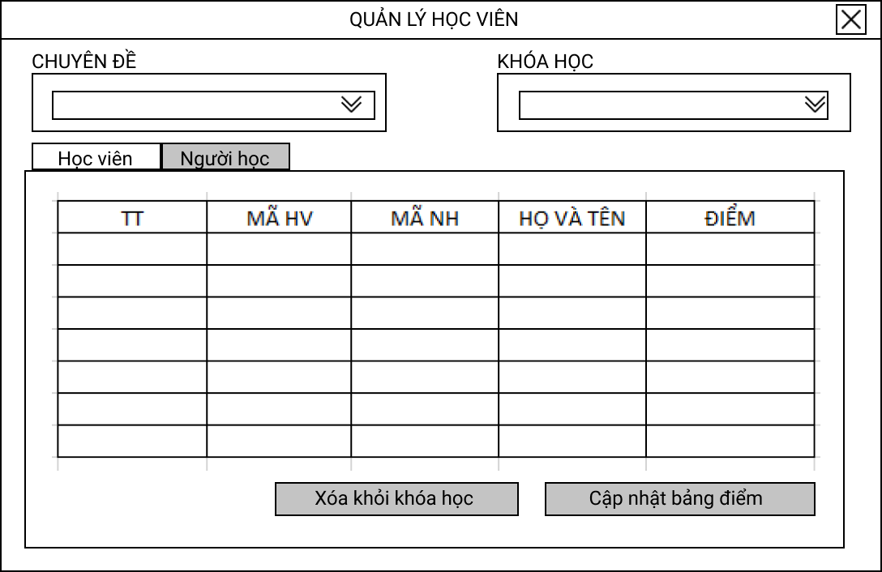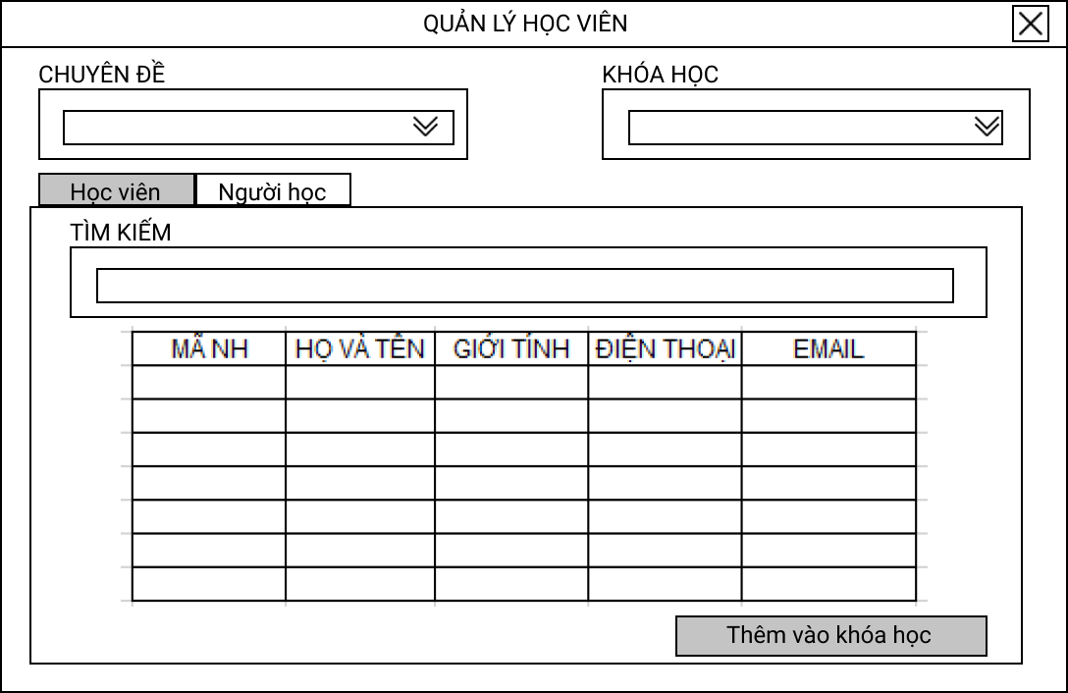

**Mô tả hoạt động:**

|  |  |  |  |
| --- | --- | --- | --- |
| **TT** | **Điều khiển** | **Sự kiện** | **Mô tả hoạt động** |
| 1 | Cửa sổ | Initialize | Hiển thị tất cả học viên và người học lên bảng theo chuyên đề và khóa học đã được chọn |
| 2 | [Xóa khỏi khóa học] | Click | Xóa học viên được chọn trên bảng học viên |
| 3 | [Cập nhật bảng điểm] | Click | Cập nhật điểm của học viên đã được sửa trên bảng học viên |
| 4 | [Thêm vào khóa học] | Click | Thêm người học đã được chọn trên bảng người học vào vào CSDL học viện và hiện thị lên bảng học viên |
| 5 | [Tên chuyên đề] | Click | Tìm kiếm theo tên chuyên đề |
| 6 | [Tên khóa học] | Click | Tìm kiếm theo tên khóa học |
| 7 | [Tìm kiếm] | KeyEvent | Tìm kiếm theo mã người học |

#### Cửa sổ thống kê

**Giao diện:**

* **Người học**

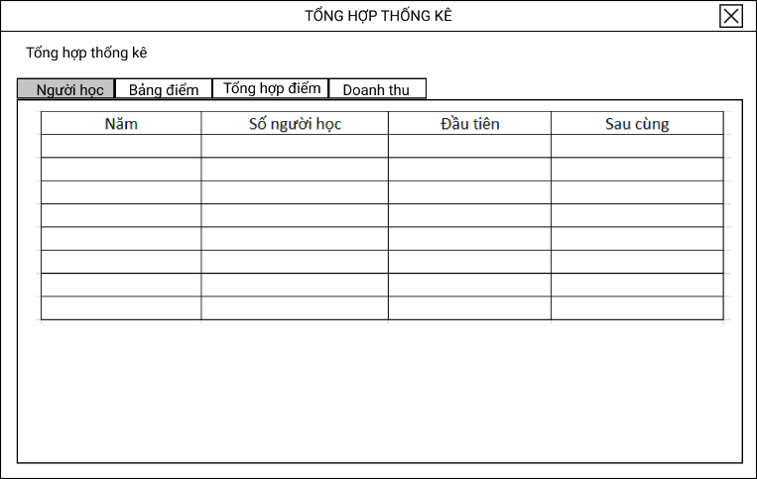

* **Bảng điểm**

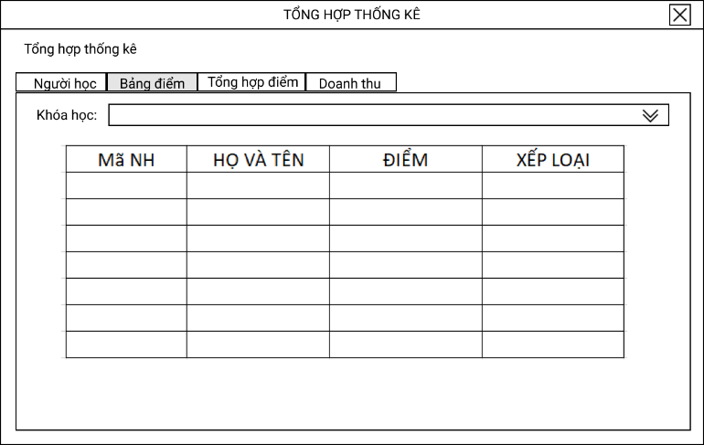

* **Tổng hợp điểm**

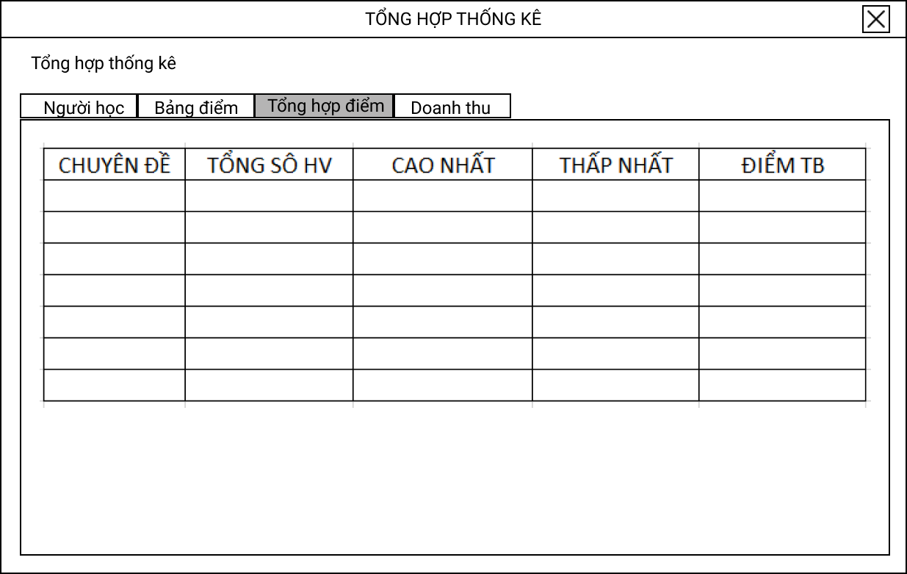

* **Doanh thu**

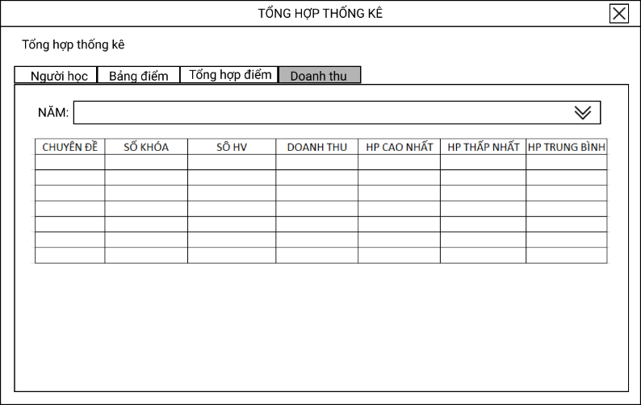

**Mô tả hoạt động:**

|  |  |  |  |
| --- | --- | --- | --- |
| **TT** | **Điều khiển** | **Sự kiện** | **Mô tả hoạt động** |
| 1 | Cửa sổ | Initialize | Hiển thị danh sách người học, bảng điểm, tổng người học ,doanh thu lên bảng |
| 2 | TabBangDiem[KHÓA HỌC] | Click | Tìm kiếm bảng điểm theo khóa học |
| 3 | TabDoanhThu[NĂM] | Click | Tìm kiếm doanh thu theo năm |

### Các giao diện hỗ trợ khác

#### Cửa sổ chào

**Giao diện**

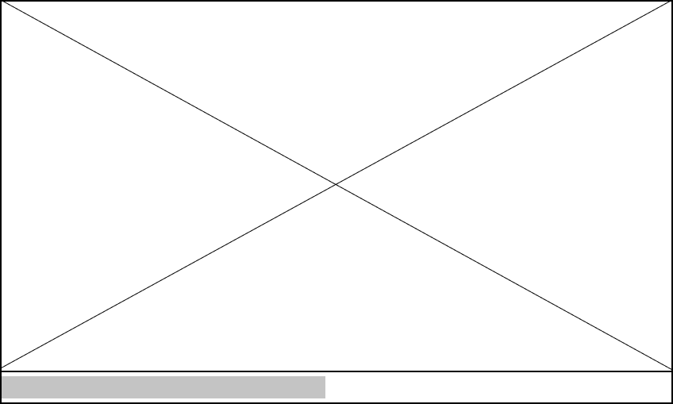

**Mô tả hoạt động**

|  |  |  |  |
| --- | --- | --- | --- |
| **TT** | **Điều khiển** | **Sự kiện** | **Mô tả hoạt động** |
| 1 | Hộp thoại | Initialize | Tiến trình (Progress) chạy từ 0 đến 100 |

#### Cửa sổ đăng nhập

**Giao diện**

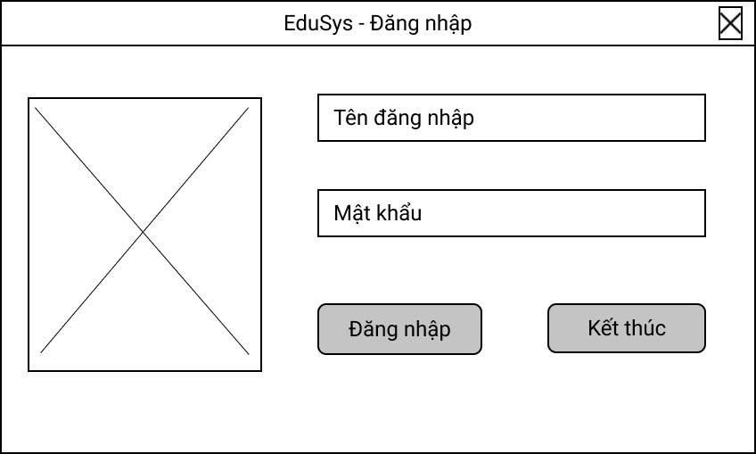

**Mô tả hoạt động**

|  |  |  |  |
| --- | --- | --- | --- |
| **TT** | **Điều khiển** | **Sự kiện** | **Mô tả hoạt động** |
| 1 | Hộp thoại | Initialize | Hiển thị hộp thoại giữ màn hình |
| 2 | [Đăng nhập] | Click | Kiểm tra tài khoản tồn tại :đúng thì hiện thông báo đăng nhập thành công, và vào màn hình chính, sai thì hiện thông báo lỗi |
| 3 | [Kết thúc] | Click | Tắt màn hình đăng nhập |

#### Cửa sổ đổi mật khẩu

**Giao diện:**

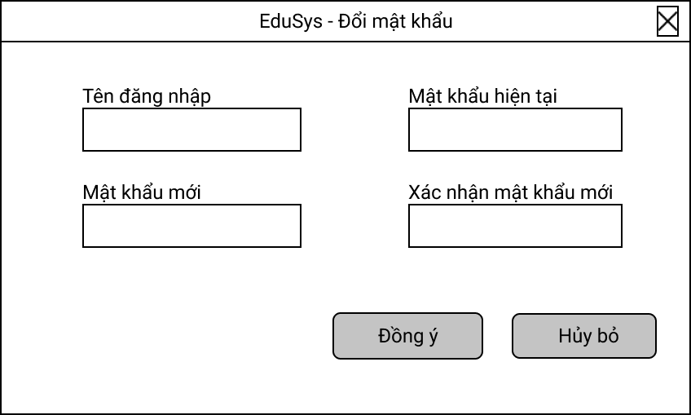

**Mô tả hoạt động:**

|  |  |  |  |
| --- | --- | --- | --- |
| TT | Điều khiển | Sự kiện | Mô tả hoạt động |
| 1 | Hộp thoại | Initialize | Hiển thị hộp thoại giữa màn hình |
| 2 | [Đồng ý] | Click | Cập nhật dữ liệu mật khẩu mới của nhân viên trong CSDL |
| 3 | [Hủy bỏ] | Click | Tắt hộp thoại đổi mật khẩu |

#### Cửa sổ giới thiệu

**Giao diện:**

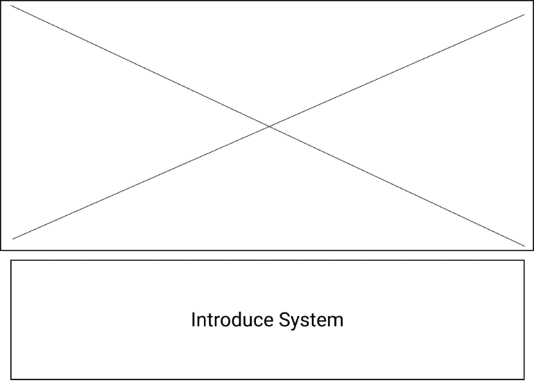

**Mô tả hoạt động:**

|  |  |  |  |
| --- | --- | --- | --- |
| TT | Điều khiển | Sự kiện | Mô tả hoạt động |
| 1 | Hộp thoại | Initialize | Hiển thị hộp thoại giới thiệu lên |
| 2 | [Alt+F4] | KeyEvent | Tắt hộp thoại giới thiệu |

#### Cửa sổ hướng dẫn

**Giao diện:**

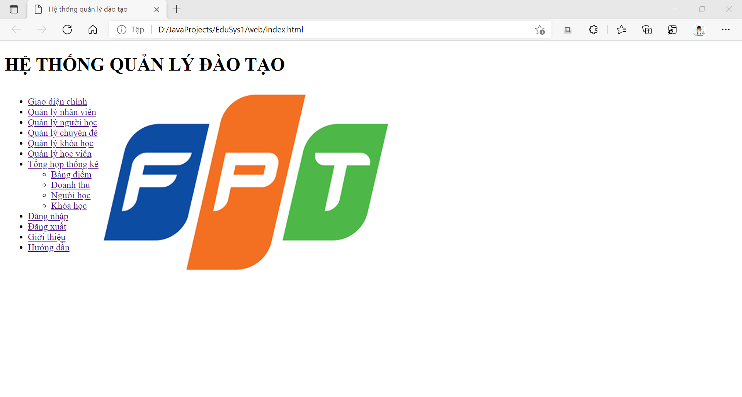

**Mô tả hoạt động:**

|  |  |  |  |
| --- | --- | --- | --- |
| **TT** | **Điều khiển** | **Sự kiện** | **Mô tả hoạt động** |
| 1 | website | Initialize | Mở trang web hướng dẫn lên |

# Thực hiện dự án

## Tạo giao diện với Swing

* *Mỗi của sổ chức năng cần làm rõ các mục sau đây:*
  + *Hình giao diện của cửa sổ chức năng*
  + *Bảng mô tả các điều khiển (control) và tên của chúng*

### Cửa sổ chính (EduSysJFrame)

**Giao diện**

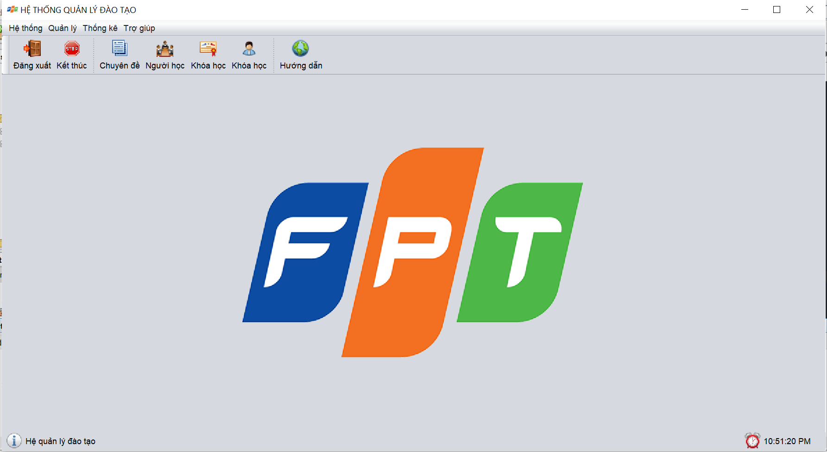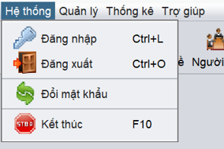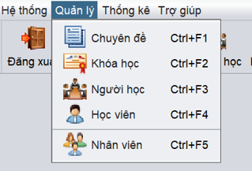

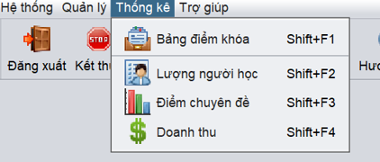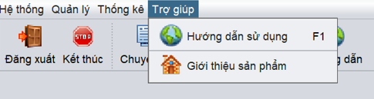

**Đặt tên các điều khiển**

|  |  |  |  |
| --- | --- | --- | --- |
| **TT** | **Điều khiển** | **Tên** | **Giá trị** |
| 1 | JFrame | name | EduSysJFrame |
|  |  | title | HỆ THỐNG QUẢN LÝ |
|  |  | IconImage | fpt-logo.png |
| 2 | JMenuBar | name | menuBar |
| 2.1 | JMenu | name | mnuHeThong |
|  |  | text | Hệ thống |
| 2.1.1 | JMenuItem | name | mniDangNhap |
|  |  | text | Đăng nhập |
|  |  | icon | key.png |
|  |  | accelerator | CTRL+L |
| 2.1.2 | JMenuItem | Name | mniDangXuat |
|  |  | Text | Đăng xuất |
|  |  | icon | logout.png |
|  |  | accelerator | ctrl+o |
| 2.1.3 | JMenuItem | Name | mniDoiMatKhau |
|  |  | text | Đổi mật khẩu |
|  |  | icon | refresh.png |
|  |  | accelerator | null |
| 2.1.4 | JMenuItem | Name | mniKetThuc |
|  |  | Text | Kết thúc |
|  |  | icon | stop.png |
|  |  | accelerator | f10 |
| 2.2 | JMenu | name | mnuQuanLy |
|  |  | text | Quản lý |
| 2.2.1 | JMenuItem | name | mniChuyenDe |
|  |  | text | Chuyên đề |
|  |  | icon | chuyen-de.png |
|  |  | accelerator | CTRL+F1 |
| 2.2.2 | JMenuItem | Name | mniKhoaHoc |
|  |  | Text | Khóa học |
|  |  | icon | Certificate.png |
|  |  | accelerator | ctrl+f2 |
| 2.2.3 | JMenuItem | Name | mniNguoiHoc |
|  |  | text | Người học |
|  |  | icon | conference.png |
|  |  | accelerator | ctrl+f3 |
| 2.2.4 | JMenuItem | Name | mniHocVien |
|  |  | text | Học viên |
|  |  | icon | User.png |
|  |  | accelerator | ctrl+f4 |
| 2.2.5 | JMenuItem | Name | mniNhanVien |
|  |  | text | Nhân Viên |
|  |  | icon | user group.png |
|  |  | accelerator | ctrl+f5 |
| 2.3 | JMenu | Name | mnuThongKe |
|  |  | Text | Thống kê |
| 2.3.1 | JMenuItem | Name | mniBangDiem |
|  |  | text | Bảng Điểm |
|  |  | icon | Card file.png |
|  |  | accelerator | shift+f1 |
| 2.3.2 | JMenuItem | Name | mniLuongNguoiHoc |
|  |  | text | Lượng người học |
|  |  | icon | clien list.png |
|  |  | accelerator | shift+f2 |
| 2.3.3 | JMenuItem | Name | mniDiemChyenDe |
|  |  | text | Diểm chuyên đề |
|  |  | icon | Statistics.png |
|  |  | accelerator | shift+f3 |
| 2.3.4 | JMenuItem | Name | mniDoanhThu |
|  |  | Text | Doanh thu |
|  |  | icon | dollar.png |
|  |  | accelerator | shift+f4 |
| 2.4 | JMenu | Name | mnuTroGiup |
|  |  | text | Trở giúp |
| 2.4.1 | JMenuItem | name | mniHuongDan |
|  |  | text | Hướng dẫn sử dụng |
|  |  | icon | globe.png |
|  |  | accelerator | f1 |
| 2.4.2 | JMenuItem | Name | mniGioiThieu |
|  |  | text | Giới thiệu |
|  |  | icon | brick house.png |
|  |  | accelerator | null |
| 3 | JToolBar | name | tbaCongCu |
| 3.1 | JButton | Name | btnDangXuat |
|  |  | Text | Đăng xuất |
|  |  | Icon | Exit.png |
| 3.2 | JButton | name | btnKetThuc |
|  |  | text | Kết thúc |
|  |  | icon | stop.png |
| 3.3 | JButton | Name | btnChuyenDe |
|  |  | text | Chuyên đề |
|  |  | icon | Lists.png |
| 3.4 | JButton | Name | btnKhoaHoc |
|  |  | text | khóa học |
|  |  | icon | Certificate.png |
| 3.5 | JButton | Name | btnHocVien |
|  |  | Text | Học viên |
|  |  | Icon | User.png |
| 3.6 | JButton | Name | btnNguoiHoc |
|  |  | Text | Người học |
|  |  | icon | Conference.png |
| 3.7 | JButton | Name | btnHuongDan |
|  |  | text | Hướng dẫn |
|  |  | icon | Globe.png |
| 4 | JPanel | pnlTrangThai |  |
| 5 | Jlabel | Name | lblTrangThai |
|  |  | Text | Hệ quản lý đào tạo |
|  |  | icon | Info.png |
| 6 | Jlabel | Name | lblDongHoc |
|  |  | Text | giờ |
|  |  | icon | Alarm.png |

### Các cửa sổ quản lý

#### Cửa sổ quản lý nhân viên (NhanVienJDialog)

**Giao diện**

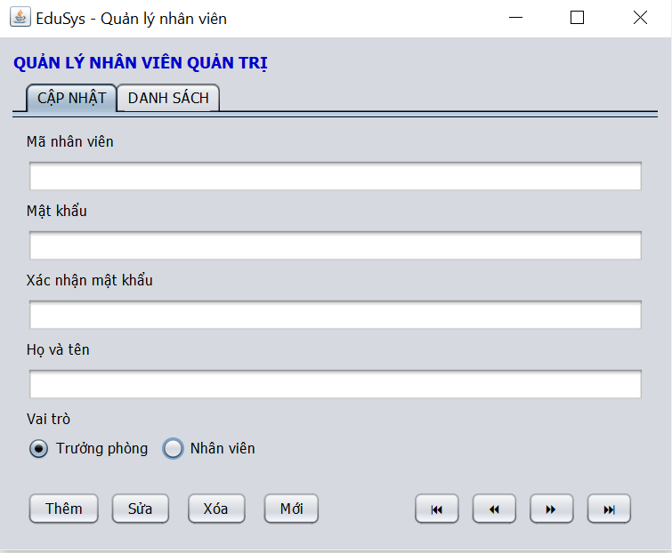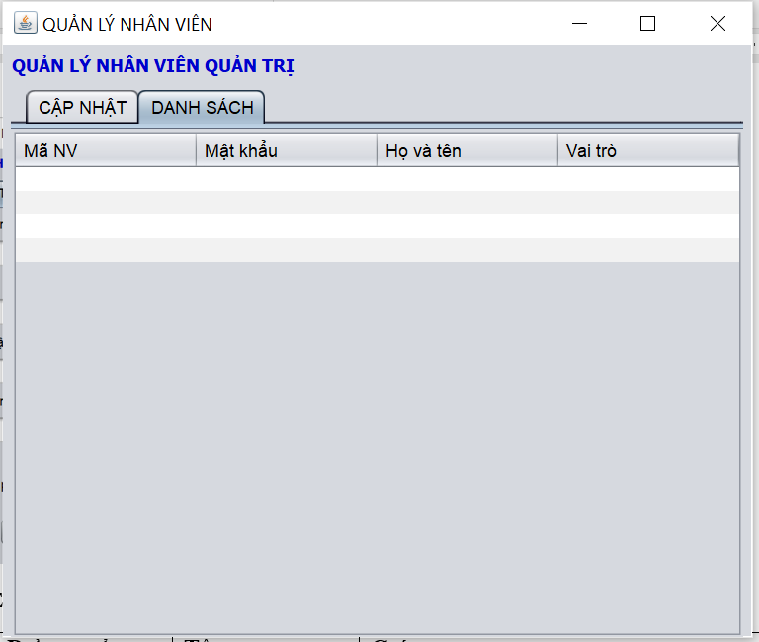

**Đặt tên các điều khiển**

|  |  |  |  |
| --- | --- | --- | --- |
| **TT** | **Điều khiển** | **Tên** | **Giá trị** |
| 1 | JDailog | Name | NhanVienJDialog |
|  |  | title | EduSys – quản lý nhân viên |
|  |  | DefaultCloseOperation | disponse |
| 2 | jlabel | name | lblTitle |
|  |  | text | quản lý nhân viên quản trị |
|  |  | foreground: | 0,0,204 |
|  |  | font | tahoma, bold, 14 |
| 3 | JTabbedPane | name | tabs |
| 4 | Jpanel | name | pnlEdit |
|  |  | tab title | cập nhật |
| 5 | JPanel | name | pnlList |
|  |  | tab title | Danh sách |
| 6 | JLabel | text | Mã Nhân viên |
| 7 | JTextField | name | txtMaNV |
| 6 | Jlabel | text | Mật khẩu |
| 8 | JTextField | Name | txtMatKhau |
| 9 | JLabel | text | Xác nhận mật khẩu |
| 10 | JTextField | name | txtXacNhanMK |
| 11 | JLabel | text | Họ và tên |
| 12 | JTextField | Name | txtHoTen |
| 13 | JLabel | text | Vai trò |
| 14 | ButtonGroup | Name | bgrVaiTro |
| 15 | JRadioButton | Name | rdoTruongPhong |
|  |  | text | Trưởng phòng |
|  |  | selected | true |
|  |  | buttonGroup | bgrVaiTro |
| 16 | JRadioButton | Name | rdoNhanVien |
|  |  | Text | Nhân viên |
|  |  | buttongroup | bgrVaiTro |
| 17 | JButton | name | btnThem |
|  |  | Text | Thêm |
| 18 | JButton | name | btnSua |
|  |  | Text | Sửa |
| 19 | JButton | name | btnXoa |
|  |  | Text | Xóa |
| 20 | JButton | name | btnMoi |
|  |  | Text | Mới |
| 21 | JButton | name | btnFirst |
|  |  | Text | |< |
| 22 | JButton | name | btnPrev |
|  |  | Text | << |
| 23 | JButton | Name | btnNext |
|  |  | Text | >> |
| 24 | JButton | Name | btnLast |
|  |  | Text | >| |
| 25 | Jtable | name | tblNhanVien |
|  |  | Model | như hình |

#### Cửa sổ quản lý chuyên đề (ChuyenDeJDialog)

**Giao diện**

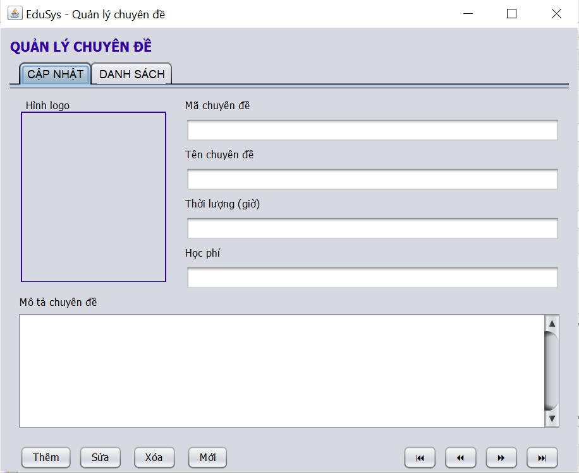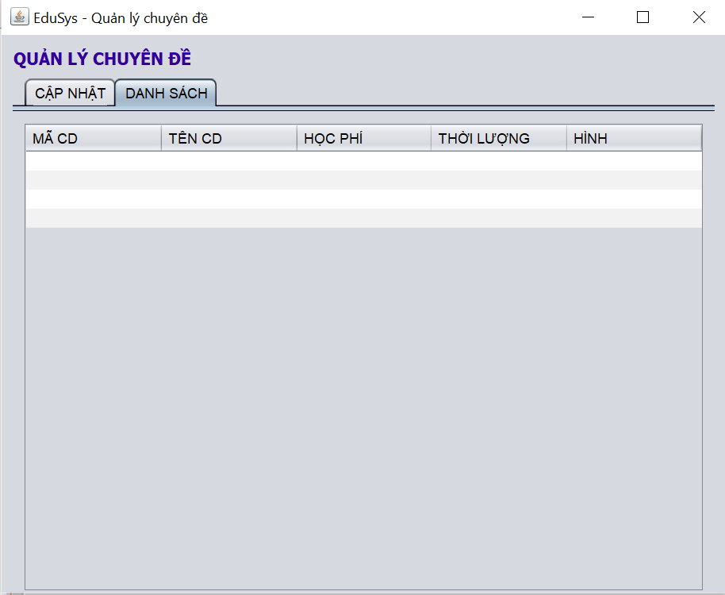

**Đặt tên các điều khiển**

|  |  |  |  |
| --- | --- | --- | --- |
| **TT** | **Điều khiển** | **Tên** | **Giá trị** |
| 1 | JDailog | Name | ChuyenDeJDialog |
|  |  | title | EduSys – quản lý chuyên đề |
|  |  | DefaultCloseOperation | disponse |
| 2 | jlabel | name | lblTitle |
|  |  | text | quản lý chyên đề |
|  |  | foreground: | 0,0,204 |
|  |  | font | tahoma, bold, 14 |
| 3 | JTabbedPane | name | tabs |
| 4 | Jpanel | name | pnlEdit |
|  |  | tab title | cập nhật |
| 5 | JPanel | name | pnlList |
|  |  | tab title | Danh sách |
| 6 | Jpanel | border | titledborder: hình logo |
| 7 | jlabel | name | lblanh |
| 8 | JLabel | text | Mã chuyên đề |
| 9 | JTextField | name | txtMaCD |
| 10 | Jlabel | text | Tên chuyên đề |
| 11 | JTextField | Name | txtTenCD |
| 12 | JLabel | text | Thời lượng (giờ) |
| 13 | JTextField | name | txtThoiLuong |
| 14 | JLabel | text | Học phí |
| 15 | JTextField | Name | txtHocPhi |
| 16 | JLabel | text | Mô tả |
| 17 | JTextArea | name | txtMoTa |
| 23 | JButton | name | btnThem |
|  |  | Text | Thêm |
| 24 | JButton | name | btnSua |
|  |  | Text | Sửa |
| 25 | JButton | name | btnXoa |
|  |  | Text | Xóa |
| 26 | JButton | name | btnMoi |
|  |  | Text | Mới |
| 27 | JButton | name | btnFirst |
|  |  | Text | |< |
| 28 | JButton | name | btnPrev |
|  |  | Text | << |
| 29 | JButton | Name | btnNext |
|  |  | Text | >> |
| 30 | JButton | Name | btnLast |
|  |  | Text | >| |
| 31 | Jtable | name | tblChuyenDe |
|  |  | Model | như hình |

#### Cửa sổ quản lý người học (NguoiHocJDialog)

**Giao diện**

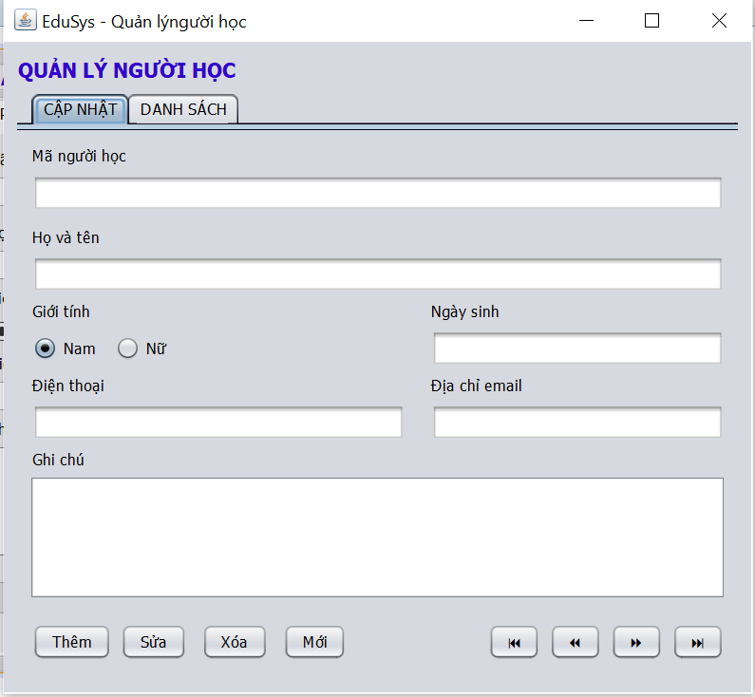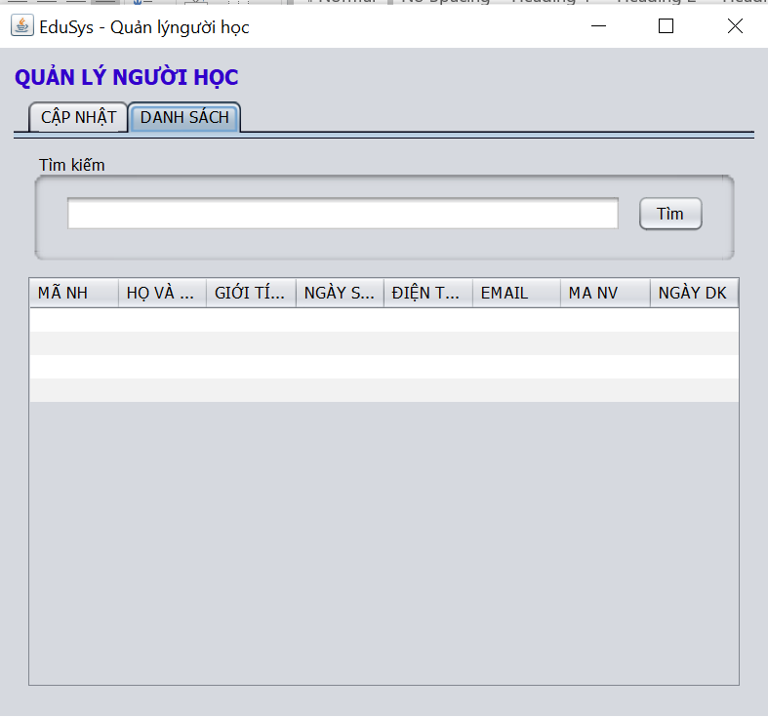

**Đặt tên các điều khiển**

|  |  |  |  |
| --- | --- | --- | --- |
| **TT** | **Điều khiển** | **Tên** | **Giá trị** |
| 1 | JDailog | Name | NguoiHocJDialog |
|  |  | title | EduSys – quản lý người học |
|  |  | DefaultCloseOperation | disponse |
| 2 | jlabel | name | lblTitle |
|  |  | text | quản lý người học |
|  |  | foreground: | 0,0,204 |
|  |  | font | tahoma, bold, 14 |
| 3 | JTabbedPane | name | tabs |
| 4 | Jpanel | name | pnlEdit |
|  |  | tab title | cập nhật |
| 5 | JPanel | name | pnlList |
|  |  | tab title | Danh sách |
| 6 | JLabel | text | Mã người học |
| 7 | JTextField | name | txtMaNH |
| 6 | Jlabel | text | Họ và tên |
| 8 | JTextField | Name | txtHoTen |
| 9 | JLabel | text | ngày sinh |
| 10 | JTextField | name | txtNgaySinh |
| 11 | JLabel | text | Diện thoại |
| 12 | JTextField | Name | txtDienThoai |
| 13 | JLabel | text | Dịa chỉ email |
| 14 | JtextField | name | txtEmail |
| 15 | JLabel | text | Ghi chú |
| 16 | JtextField | Name | txtGhiChu |
| 17 | JLabel | text | Giới tính |
| 18 | ButtonGroup | Name | bgrGioiTinh |
| 19 | JRadioButton | Name | rdoMale |
|  |  | text | Nam |
|  |  | selected | true |
|  |  | buttonGroup | bgrGioiTinh |
| 20 | JRadioButton | Name | rdoFemale |
|  |  | Text | Nữ |
|  |  | buttongroup | bgrGioiTinh |
| 21 | JButton | name | btnThem |
|  |  | Text | Thêm |
| 22 | JButton | name | btnSua |
|  |  | Text | Sửa |
| 23 | JButton | name | btnXoa |
|  |  | Text | Xóa |
| 24 | JButton | name | btnMoi |
|  |  | Text | Mới |
| 25 | JButton | name | btnFirst |
|  |  | Text | |< |
| 26 | JButton | name | btnPrev |
|  |  | Text | << |
| 27 | JButton | Name | btnNext |
|  |  | Text | >> |
| 28 | JButton | Name | btnLast |
|  |  | Text | >| |
| 29 | JPanel | border | titledborder: Tìm kiếm |
| 30 | JtextField | name | txtTimKiem |
| 31 | JButton | Name | btnTim |
|  |  | Text | Tìm |
| 32 | Jtable | name | tblNguoiHoc |
|  |  | Model | như hình |

#### Cửa sổ quản lý khóa học (KhoaHocJDialog)

**Giao diện**

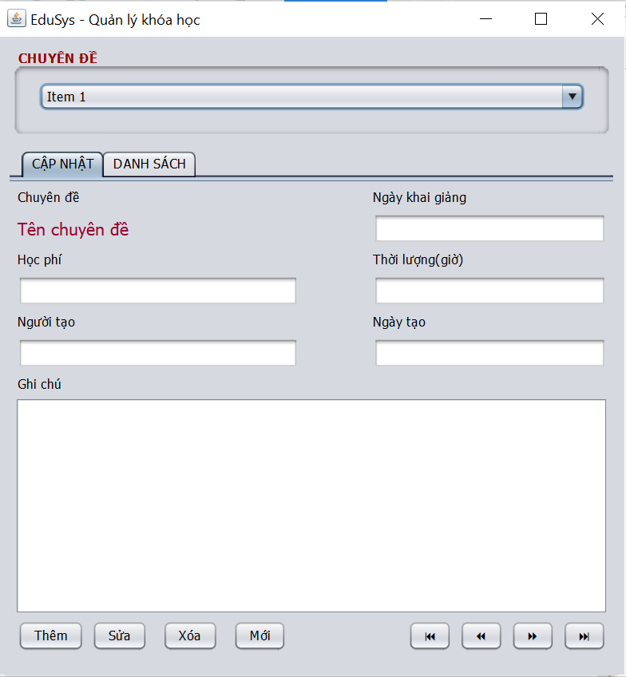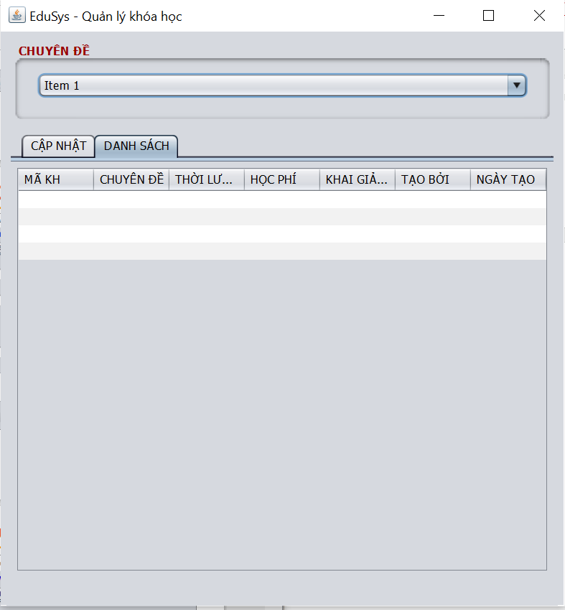

**Đặt tên các điều khiển**

|  |  |  |  |
| --- | --- | --- | --- |
| **TT** | **Điều khiển** | **Tên** | **Giá trị** |
| 1 | JDailog | Name | KhoaHocJDialog |
|  |  | title | EduSys – quản lý khóa học |
|  |  | DefaultCloseOperation | disponse |
| 2 | JPanel | border | titledborder: chuyên đề |
|  |  |  | color: red |
| 3 | JComboBox | name | cboChuyenDe |
| 4 | JTabbedPane | name | tabs |
| 5 | Jpanel | name | pnlEdit |
|  |  | tab title | cập nhật |
| 6 | JPanel | name | pnlList |
|  |  | tab title | Danh sách |
| 7 | JLabel | text | Tên chuyên đề |
|  | JLabel | name | lblTenCD |
|  | JLabel | Text | Ngày khai giảng |
| 8 | JTextField | name | txtNgayKG |
| 9 | Jlabel | text | Học phí |
| 10 | JTextField | Name | txtHocPhi |
| 11 | JLabel | text | Thời lượng (giờ) |
| 12 | JTextField | name | txtThoiLuong |
| 13 | JLabel | text | Người tạo |
| 14 | JTextField | Name | txtNguoiTao |
| 15 | JLabel | text | Ngày tạo |
|  | JTextField | name | txtNgayTao |
|  | JLabel | Text | Ghi chú |
| 16 | JTextArea | name | txtGhiChu |
| 17 | JButton | name | btnThem |
|  |  | Text | Thêm |
| 18 | JButton | name | btnSua |
|  |  | Text | Sửa |
| 19 | JButton | name | btnXoa |
|  |  | Text | Xóa |
| 20 | JButton | name | btnMoi |
|  |  | Text | Mới |
| 21 | JButton | name | btnFirst |
|  |  | Text | |< |
| 22 | JButton | name | btnPrev |
|  |  | Text | << |
| 23 | JButton | Name | btnNext |
|  |  | Text | >> |
| 24 | JButton | Name | btnLast |
|  |  | Text | >| |
| 25 | Jtable | name | tblKhoaHoc |
|  |  | Model | như hình |

#### Cửa sổ quản lý học viên (HocVienJDialog)

**Giao diện**

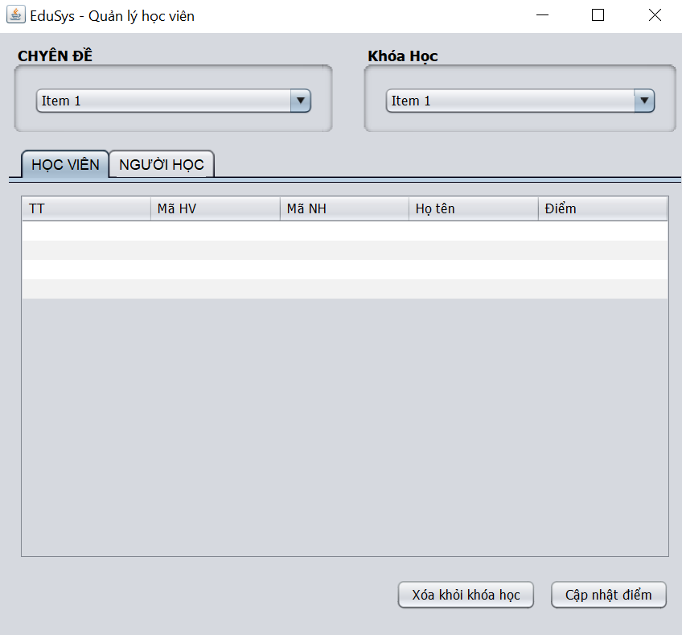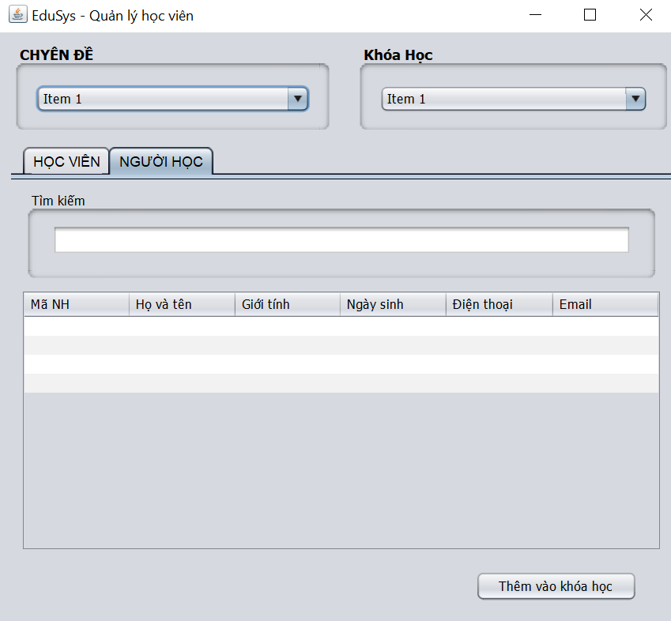

**Đặt tên các điều khiển**

|  |  |  |  |
| --- | --- | --- | --- |
| **TT** | **Điều khiển** | **Tên** | **Giá trị** |
| 1 | JDailog | Name | HocVienJDialog |
|  |  | title | EduSys – quản lý học viên |
|  |  | DefaultCloseOperation | disponse |
| 2 | JPanel | border | titledborder: chuyên đề |
|  |  |  | color: black |
| 3 | JComboBox | name | cboChuyenDe |
| 4 | JPanel | border | titledborder: khóa học |
|  |  |  | color: black |
| 5 | JComboBox | name | cboKhoaHoc |
| 4 | JTabbedPane | name | tabs |
| 5 | Jpanel | name | pnlHocVien |
|  |  | tab title | Học viên |
| 6 | JPanel | name | pnlNguoiHoc |
|  |  | tab title | Người học |
| 7 | JButton | name | btnXoaHV |
|  |  | Text | Xóa khỏi khóa học |
| 8 | JButton | name | btnSuaDiem |
|  |  | Text | Cập nhật điểm |
| 9 | Jtable | name | tblHocVien |
|  |  | Model | như hình |
| 10 | JTable | Name | tblNguoiHoc |
|  |  | Model | như hình |
| 11 | JPanel | border | titledborder: tìm kiếm |
|  |  |  | Color: black |
| 12 | JTextField | name | txtTimKiem |
| 13 | JButton | name | btnThemHV |
|  |  | text | Thêm vào khóa học |

### Cửa sổ tổng hợp thống kê (ThongKeJDialog)

**Giao diện**

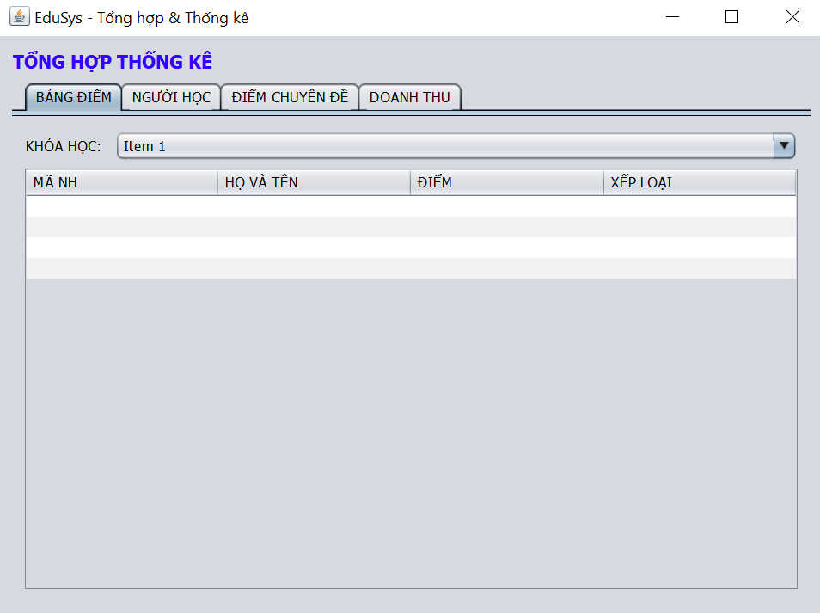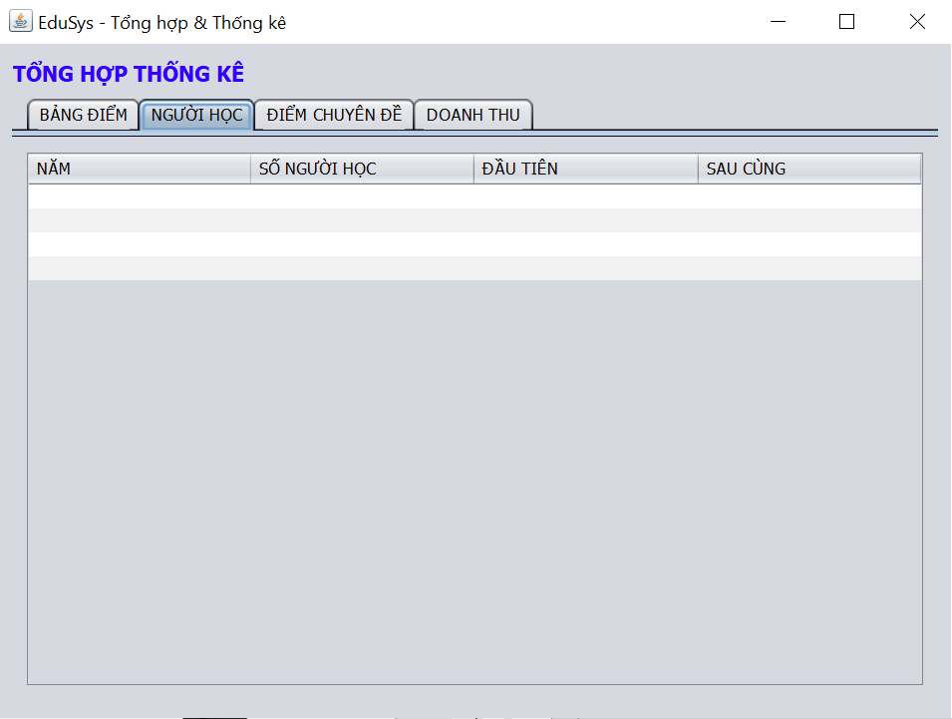

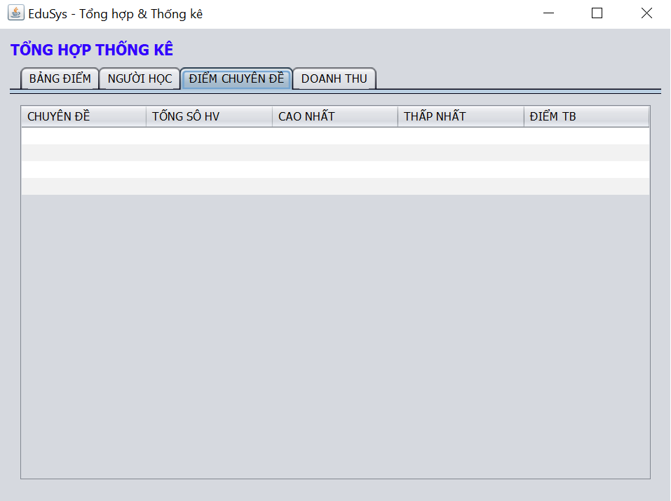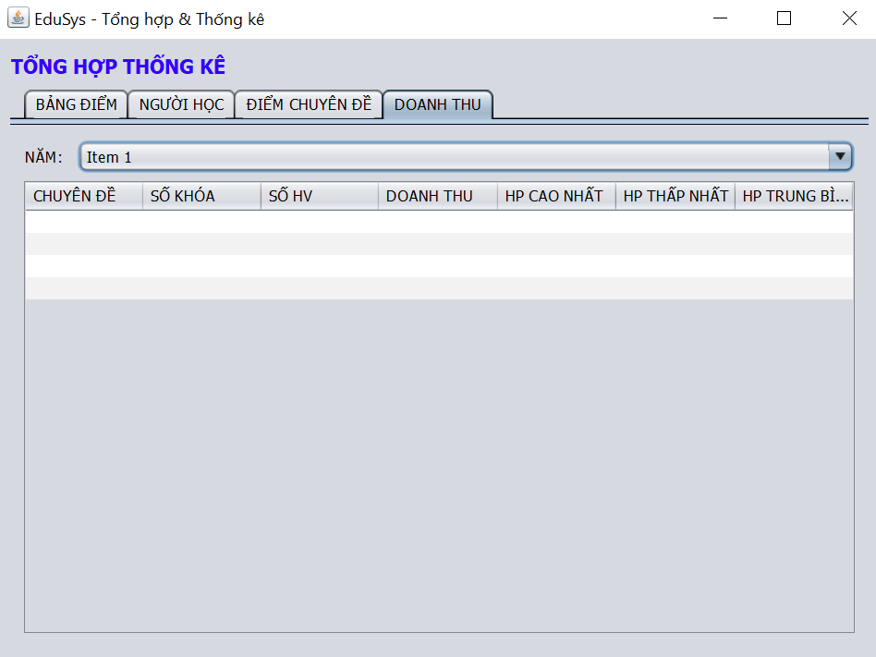

**Đặt tên các điều khiển**

|  |  |  |  |
| --- | --- | --- | --- |
| **TT** | **Điều khiển** | **Tên** | **Giá trị** |
| 1 | JDailog | Name | ThongKeJDialog |
|  |  | title | EduSys – tổng hợp & thống kê |
|  |  | DefaultCloseOperation | disponse |
| 2 | JLabel | text | Tổng hợp thống kê |
|  |  | color | blue |
| 3 | JTabbedPane | name | tabs |
| 4 | Jpanel | name | pnlNguoiHoc |
|  |  | tab title | Người học |
| 5 | JPanel | name | pnlBangDiem |
|  |  | tab title | Bảng điểm |
| 6 | JPanel | name | pnlTongHopDiem |
|  |  | tab title | Tổng hợp điểm |
| 7 | JPanel | name | pnlDoanhThu |
|  |  | tab title | Doanh thu |
| 8 | Jtable | name | tblBangDiem |
|  |  | Model | như hình |
| 9 | JTable | Name | tblNguoiHoc |
|  |  | Model | như hình |
| 10 | JTable | Name | tblDiemChuyenDe |
|  |  | Model | như hình |
| 11 | JTable | Name | tblDoanhThu |
|  |  | Model | như hình |
|  | JLabel | text | khóa học |
| 12 | JComboBox | Name | cboKhoaHoc |
|  | JLabel | text | Năm |
| 13 | JComboBox | Name | cboNam |

### Các giao diện hỗ trợ khác

#### Cửa sổ chào (ChaoJDialog)

**Giao diện**



**Đặt tên các điều khiển**

|  |  |  |  |
| --- | --- | --- | --- |
| **TT** | **Điều khiển** | **Tên** | **Giá trị** |
| 1 | JDailog | Name | ChaoJDialog |
|  |  | undercorated | true |
|  |  | DefaultCloseOperation | disponse |
| 2 | JLabel | icon | logo.png |
| 3 | JProgressBar | name | tabs |
| 4 | Jpanel | name | progressBar |
|  |  | stringPainted | true |

#### Cửa sổ giới thiệu (GioiThieuJDialog)

**Giao diện**

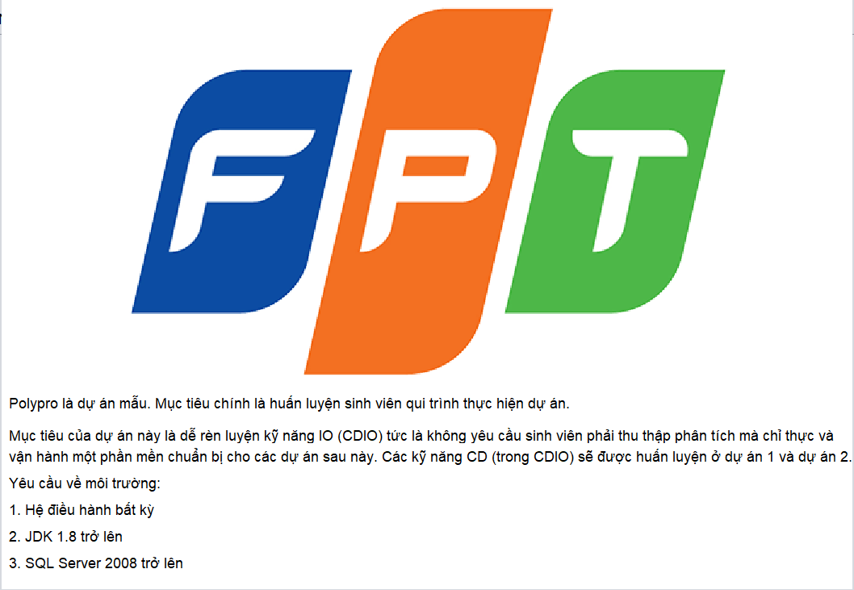

**Đặt tên các điều khiển**

|  |  |  |  |
| --- | --- | --- | --- |
| **TT** | **Điều khiển** | **Tên** | **Giá trị** |
| 1 | JDialog | name | GioiThieuJDialog |
|  |  | undecorated | true |
|  |  | alwaysontop | true |
| 2 | JLabel | icon | logo-small.png |
| 3 | Jtextpane | text | như hình |

#### Cửa sổ đăng nhập (DangNhapJDialog)

**Giao diện**

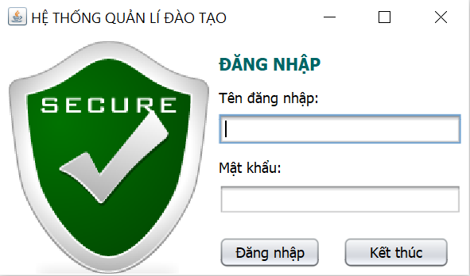

**Đặt tên các điều khiển**

|  |  |  |  |
| --- | --- | --- | --- |
| **TT** | **Điều khiển** | **Tên** | **Giá trị** |
| 1 | JDailog | Name | DanhNhapJDialog |
|  |  | Titile | Hệ thống quản lí đào tạo |
|  |  | DefaultCloseOperation | do_nothing |
| 2 | JLabel | Icon | Security.png |
| 3 | JLabel | Text | Tên đăng nhập |
| 4 | JLabel | Text | Mật khẩu |
| 5 | JTextField | Name | txtMaNV |
| 6 | JtextField | Name | txtMatKhau |
| 7 | JButton | name | btnDanhNhap |
|  |  | text | Đăng nhập |
| 8 | JButton | Name | btnKetThuc |
|  |  | text | Kết thúc |

#### Cửa sổ đổi mật khẩu (DoiMatKhauJDialog)

**Giao diện**

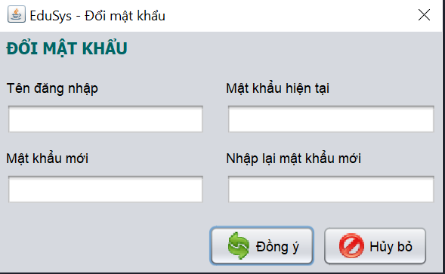

**Đặt tên các điều khiển**

|  |  |  |  |
| --- | --- | --- | --- |
| **TT** | **Điều khiển** | **Tên** | **Giá trị** |
| 1 | JDialog | Name | DoiMatKhauJDialog |
|  |  | title | EduSys – Đổi mật khẩu |
| 2 | JLabel | text | Đổi mật khẩu |
|  |  | Color | green |
| 3 | JLabel | text | Tên đăng nhập |
| 4 | JLabel | text | Mật khẩu hiện tại |
| 5 | JLabel | text | Mật khẩu mới |
| 6 | JLabel | text | Nhập lại mật khẩu mới |
| 7 | JTextField | name | txtMaNV |
| 8 | JtextField | name | txtMatKhau |
| 9 | JtextField | name | txtMatKhau1 |
| 10 | Jtextfield | name | txtMatKhau2 |
| 11 | JButton | name | btnDongY |
|  |  | Text | Đồng ý |
|  |  | Icon | Refresh.png |
| 11 | JButton | Name | btnHuyBo |
|  |  | Text | Hủy bỏ |
|  |  | Icon | No.png |

## Tạo CSDL với SQL Server

### Sơ đồ quan hệ

* *Hình: Sơ đồ quan hệ*

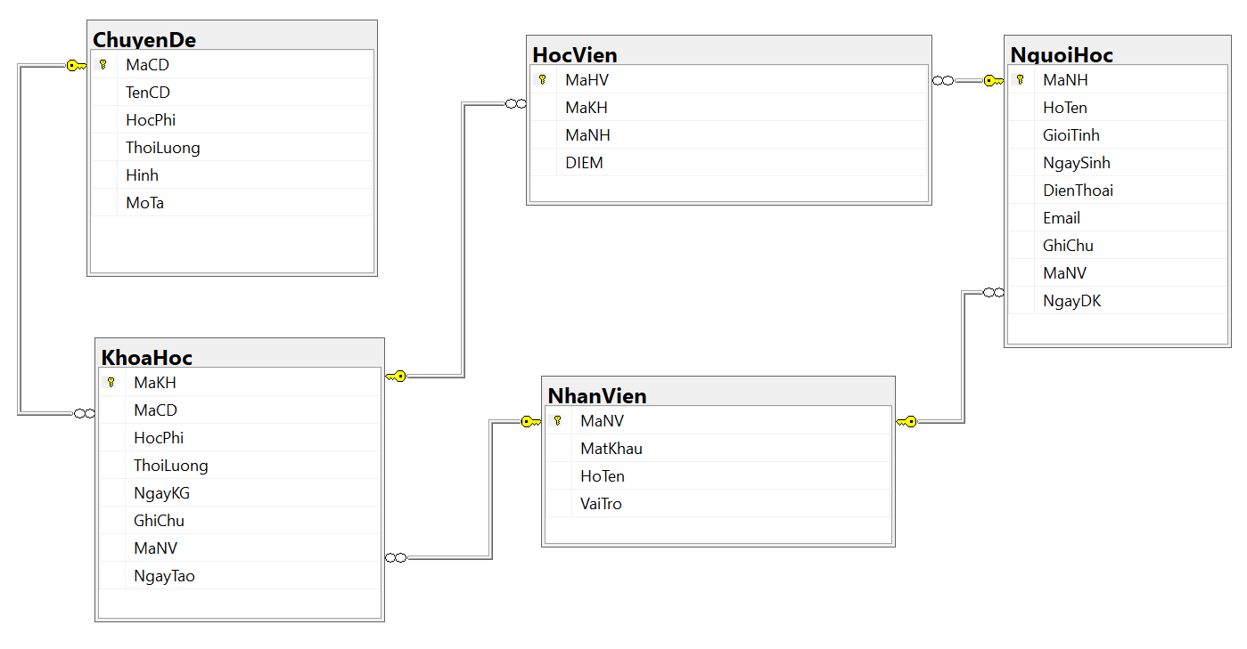

* *Ràng buộc: Mô tả ràng buộc của các quan hệ*
* **Update:** CASCADE
* **Delete:** NO ACTION, ngoại trừ quan hệ **KhoaHoc-HocVien** thì CASCADE

### Chi tiết các bảng

#### Bảng NhanVien

**Cấu trúc bảng**

|  |  |  |  |
| --- | --- | --- | --- |
| **Tên cột** | **Kiểu dữ liệu** | **Ràng buộc** | **Mô tả** |
| MaNV | NVARCHAR(20) | PK, NOT NULL | Mã nhân viên |
| MatKhau | NVARCHAR(50) | NOT NULL | Mật khẩu |
| HoTen | NVARCHAR(50) | NOT NULL | Họ và tên |
| VaiTro | BIT | DEFAULT 0 | 1 là trưởng phòng, 0 là nhân viên |

**Mã lệnh tạo bảng**

|  |
| --- |
| CREATE TABLE NhanVien  (  MaNV NVARCHAR(50) NOT NULL,  MatKhau NVARCHAR(50) NOT NULL,  HoTen NVARCHAR(50) NOT NULL,  VaiTro BIT NOT NULL,  PRIMARY KEY(MaNV)  ) |

**Câu lệnh SQL cơ bản**

|  |
| --- |
| INSERT INTO NhanVien (MaNV, MatKhau, HoTen, VaiTro) VALUES (?, ?, ?, ?)  UPDATE NhanVien SET MatKhau = ?, HoTen = ?, VaiTro = ? WHERE MaNV = ?  DELETE FROM NhanVien WHERE MaNV = ?  SELECT * FROM NhanVien WHERE MaNV = ? |

#### Bảng ChuyenDe

**Cấu trúc bảng**

|  |  |  |  |
| --- | --- | --- | --- |
| **Tên cột** | **Kiểu dữ liệu** | **Ràng buộc** | **Mô tả** |
| MaCD | NCHAR(5) | PK, NOT NULL | Mã chuyên đề |
| TenCD | NVARCHAR(50) | NOT NULL | Tên chuyên đề |
| HocPhi | FLOAT | NOT NULL | Học phí |
| ThoiLuong | INT | NOT NULL | Thời lượng |
| Hinh | NVARCHAR(50) | NOT NULL | Hình ảnh |
| MoTa | NVARCHAR(255) | NOT NULL | Mô tả |

**Mã lệnh tạo bảng**

|  |
| --- |
| CREATE TABLE ChuyenDe  (  MaCD NCHAR(5) NOT NULL,  TenCD NVARCHAR(50) NOT NULL,  HocPhi FLOAT NOT NULL,  ThoiLuong INT NOT NULL,  Hinh NVARCHAR(50) NOT NULL,  MoTa NVARCHAR(255) NOT NULL,  PRIMARY KEY(MaCD)  ) |

**Câu lệnh SQL cơ bản**

|  |
| --- |
| INSERT INTO ChuyenDe (MaCD, TenCD, HocPhi, ThoiLuong, Hinh, Mota) VALUES (?, ?, ?, ?,?,?)  UPDATE ChuyenDe SET TenCD = ?, HocPhi = ?, ThoiLuong = ? , Hinh = ? , Mota = ? WHERE MaCD = ?  DELETE FROM ChuyenDe WHERE MaCD = ?  SELECT * FROM ChuyenDe WHERE MaCD = ? |

#### Bảng NguoiHoc

**Cấu trúc bảng**

|  |  |  |  |
| --- | --- | --- | --- |
| **Tên cột** | **Kiểu dữ liệu** | **Ràng buộc** | **Mô tả** |
| MaNH | NCHAR(7) | PK, NOT NULL | Mã người học |
| HoTen | NVARCHAR(50) | NOT NULL | Họ và tên |
| GioiTinh | BIT | DEFAULT 1 | Giới |
| NgaySinh | DATE | NOT NULL | Ngày sinh |
| DienThoai | NVARCHAR(24) | NOT NULL | Điện thoại |
| Email | NVARCHAR(20) | NOT NULL | Email |
| GhiChu | NVARCHAR(255) | NULL | Ghi chú |
| MaNV | NVARCHAR(20) | FK, NOT NULL | Mã nhân viên nhập |
| NgayDK | DATE | DEFAUL GETDATE() | Ngày đăng ký |

**Mã lệnh tạo bảng**

|  |
| --- |
| create table NguoiHoc(  MaNH NCHAR(7) NOT NULL,  HoTen NVARCHAR(50) NOT NULL,  GioiTinh BIT DEFAULT 1,  NgaySinh Date not null,  DienThoai NVARCHAR(24) NOT NULL,  Email NVARCHAR(50) NOT NULL,  GhiChu NVARCHAR(255) NULL,  MaNV NVARCHAR(50) NOT NULL,  NgayDK DATE Default getdate(),  PRIMARY KEY(MaNH),  FOREIGN KEY (MaNV) REFERENCES NhanVien(MaNV) ON DELETE NO ACTION ON UPDATE CASCADE  ) |

**Câu lệnh SQL cơ bản**

|  |
| --- |
| INSERT INTO NguoiHoc (MaNH, HoTen, GioiTinh, NgaySinh, DienThoai, GhiChu, MaNV, NgayDK) VALUES (?, ?, ?, ?, ?, ?, ?, ?,?)  UPDATE NguoiHoc SET MaCD = ?, HoTen = ?, GioiTinh = ? , NgaySinh = ? , DienThoai = ? , MaNV = ? , NgayDK = ? WHERE MaNH = ?  DELETE FROM NguoiHoc WHERE MaNH = ?  SELECT * FROM NguoiHoc WHERE MaNH = ? |

#### Bảng KhoaHoc

**Cấu trúc bảng**

|  |  |  |  |
| --- | --- | --- | --- |
| **Tên cột** | **Kiểu dữ liệu** | **Ràng buộc** | **Mô tả** |
| MaKH | INT | PK, Tự tăng | Mã khóa học |
| MaCD | NCHAR(5) | FK, NOT NULL | Mã chuyên đề |
| HocPhi | FLOAT | NOT NULL | Học phí |
| ThoiLuong | INT | NOT NULL | Thời lượng (giờ) |
| NgayKG | DATE | NOT NULL | Ngày khai giảng |
| GhiChu | NVARCHAR(255) | NULL | Ghi chú về khóa học |
| MaNV | NVARCHAR(20) | FK, NOT NULL | Mã nhân viên nhập |
| NgayTao | DATE | DEFAULT GETDATE() | Ngày đăng ký |

**Mã lệnh tạo bảng**

|  |
| --- |
| create table KhoaHoc(  MaKH INT IDENTITY(1,1) NOT NULL,  MaCD NCHAR(5) NOT NULL,  HocPhi FLOAT NOT NULL,  ThoiLuong INT NOT NULL,  NgayKG DATE NOT NULL,  GhiChu NVARCHAR(50) NOT NULL,  MaNV NVARCHAR(50) NOT NULL,  NgayTao DATE NOT NULL,  PRIMARY KEY (MaKH),  FOREIGN KEY(MaCD) REFERENCES ChuyenDe(MaCD) ON DELETE NO ACTION ON UPDATE CASCADE,  FOREIGN KEY(MaNV) REFERENCES NhanVien(MaNV) ON DELETE NO ACTION ON UPDATE CASCADE  ) |

**Câu lệnh SQL cơ bản**

|  |
| --- |
| INSERT INTO KhoaHoc (MaKH, MaCD, HocPhi, ThoiLuong , NgayKG, GhiChu, MaNV, NgayTao) VALUES (?, ?, ?, ?, ?, ?,?,?)  UPDATE KhoaHoc SET MaCD = ?, HocPhi = ?, ThoiLuong = ?, NgayKG = ? , GhiChu = ? , MaNV = ?, NgayTao = ? WHERE MaKH = ?  DELETE FROM KhoaHoc WHERE MaKH = ?  SELECT * FROM KhoaHoc WHERE MaKH = ? |

#### Bảng HocVien

**Cấu trúc bảng**

|  |  |  |  |
| --- | --- | --- | --- |
| **Tên cột** | **Kiểu dữ liệu** | **Ràng buộc** | **Mô tả** |
| MaHV | INT | PK, Tự tăng | Mã học viên |
| MaKH | INT | FK, NOT NULL | Mã khóa học |
| MaNH | NCHAR(7) | FK, NOT NULL | Mã người học |
| Diem | FLOAT | DEFAULT -1 | Điểm cuối môn |

**Mã lệnh tạo bảng**

|  |
| --- |
| create table HocVien(  MaHV int identity(1,1) not null,  MaKH int not null,  MaNH NCHAR(7) NOT NULL,  DIEM FLOAT DEFAULT -1,  PRIMARY KEY(MaHV),  CONSTRAINT FK_HV_NH FOREIGN KEY(MaNH) REFERENCES NguoiHoc(MaNH) ON DELETE NO ACTION ON UPDATE CASCADE,  CONSTRAINT FK_HV_KH FOREIGN KEY(MAKH) REFERENCES KhoaHoc(MaKH) ON DELETE NO ACtion ON UPDATE CASCADE  ) |

**Câu lệnh SQL cơ bản**

|  |
| --- |
| INSERT INTO HocVien (MaHV, MaKH, MaNH, Diem) VALUES (?, ?, ?, ?)  UPDATE HocVien SET MaKH = ?, MaNH = ?, Diem = ? WHERE MaHV = ?  DELETE FROM HocVien WHERE MaHV = ?  SELECT * FROM HocVien WHERE MaHV = ? |

### Thủ tục lưu

#### Sp_BangDiem()

|  |  |
| --- | --- |
| **Mã nguồn** | CREATE PROC sp_BangDiem(@MaKH INT)  AS BEGIN  SELECT  nh.MaNH,  nh.HoTen,  hv.Diem  FROM HocVien hv  JOIN NguoiHoc nh ON nh.MaNH=hv.MaNH  WHERE hv.MaKH = @MaKH  ORDER BY hv.Diem DESC  END |
| **Mô tả** | Proc này được sử dụng để truy vấn bảng điểm của khóa học |
| **Tham số** | @MaKH là mã khóa học cần truy vấn bảng điểm |
| **Kết quả** | [MaNH, TenNH, Diem] |

#### Sp_DoanhThu()

|  |  |
| --- | --- |
| **Mã nguồn** | CREATE PROC sp_DoanhThu(@Year INT)  AS BEGIN  SELECT  TenCD ChuyenDe,  COUNT(DISTINCT kh.MaKH) SoKH,  COUNT(hv.MaHV) SoHV,  SUM(kh.HocPhi) DoanhThu,  MIN(kh.HocPhi) ThapNhat,  MAX(kh.HocPhi) CaoNhat,  AVG(kh.HocPhi) TrungBinh  FROM KhoaHoc kh  JOIN HocVien hv ON kh.MaKH=hv.MaKH  JOIN ChuyenDe cd ON cd.MaCD=kh.MaCD  WHERE YEAR(NgayKG) = @Year  GROUP BY TenCD  END |
| **Mô tả** | Proc này được sử dụng để truy vấn doanh thu từng chuyên đề theo năm |
| **Tham số** | @Year là năm |
| **Kết quả** | [TenCD, SoKH, SoHV, DoanhThu, ThapNhat, CaoNhat, TrungBinh] |

#### Sp_LuongNguoiHoc()

|  |  |
| --- | --- |
| **Mã nguồn** | CREATE PROC sp_LuongNguoiHoc  AS BEGIN  SELECT  YEAR(NgayDK) Nam,  COUNT(*) SoLuong,  MIN(NgayDK) DauTien,  MAX(NgayDK) CuoiCung  FROM NguoiHoc  GROUP BY YEAR(NgayDK)  END |
| **Mô tả** | Pro này được sử dụng để truy vấn thống kê số người học từng năm |
| **Tham số** | Không có |
| **Kết quả** | [Nam, SoLuong, DauTien, CuoiCung] |

#### Sp_DiemChuyenDe()

|  |  |
| --- | --- |
| **Mã nguồn** | CREATE PROC sp_DiemChuyenDe  AS BEGIN  SELECT  TenCD ChuyenDe,  COUNT(MaHV) SoHV,  MIN(Diem) ThapNhat,  MAX(Diem) CaoNhat,  AVG(Diem) TrungBinh  FROM KhoaHoc kh  JOIN HocVien hv ON kh.MaKH=hv.MaKH  JOIN ChuyenDe cd ON cd.MaCD=kh.MaCD  GROUP BY TenCD  END |
| **Mô tả** | Proc này sử dụng để truy vấn tổng hợp điểm theo từng chuyên đề |
| **Tham số** | Không có |
| **Kết quả** | [TenCD, SoHV, ThapNhat, CaoNhat, TrungBinh] |

## Lập trình CSDL

### Mô hình tổ chức lập trình CSDL

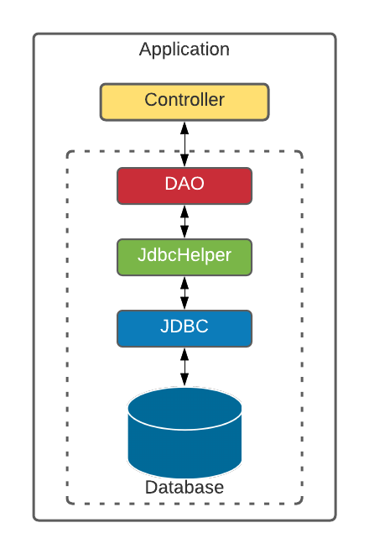

* *Mô tả:*
* DAO: (Data Access Object) là các lớp chứa các phương thức sử dụng các phương thức của JdbcHelper để truy cập truy cập và thay đổi dữ liệu của một đối tượng (entity).
* JdbcHelper: là lớp tiện ích chữa các phương thức update(), query() và value() cho phép truy vấn và thao tác CSDL đơn giản.
* JDBC: là một API dùng để kết nối và thực thi các câu lệnh SQL từ JdbcHelper xuống Database.

### JdbcHelper (XJdbc)

**Mô tả:**

XJdbc là lớp tiện ích hỗ trợ lập trình JDBC. Lớp này gồm 3 phương thức được mô tả trong phần hướng dẫn sử dụng sau đây.

**Hướng dẫn sử dụng:**

* XJdbc.**query**(String sql, Object…args): ResultSet
  + Truy vấn dữ liệu từ CSDL
  + Tham số sql: câu lệnh SELECT truy vấn có chứa ?
  + Tham số: args là các giá trị cung cấp cho các dấu ? của SQL
  + Kết quả: ResultSet
* XJdbc.**update**(String sql, Object…args): int
  + Thao tác CSDL (INSERT, UPDATE, DELETE)
  + Tham số sql: câu lệnh INSERT, UPDATE, DELETE có chứa ?
  + Tham số: args là các giá trị cung cấp cho các dấu ? của SQL
  + Kết quả: số bản ghi có ảnh hưởng
* XJdbc.**value**(String sql, Object…args): Object
  + Truy vấn một giá trị từ CSDL
  + Tham số sql: câu lệnh SELECT truy vấn có chứa ?
  + Tham số: args là các giá trị cung cấp cho các dấu ? của SQL
  + Kết quả: đối tượng chứa giá trị truy vấn

### Entity Class và DAO

#### Class Diagram

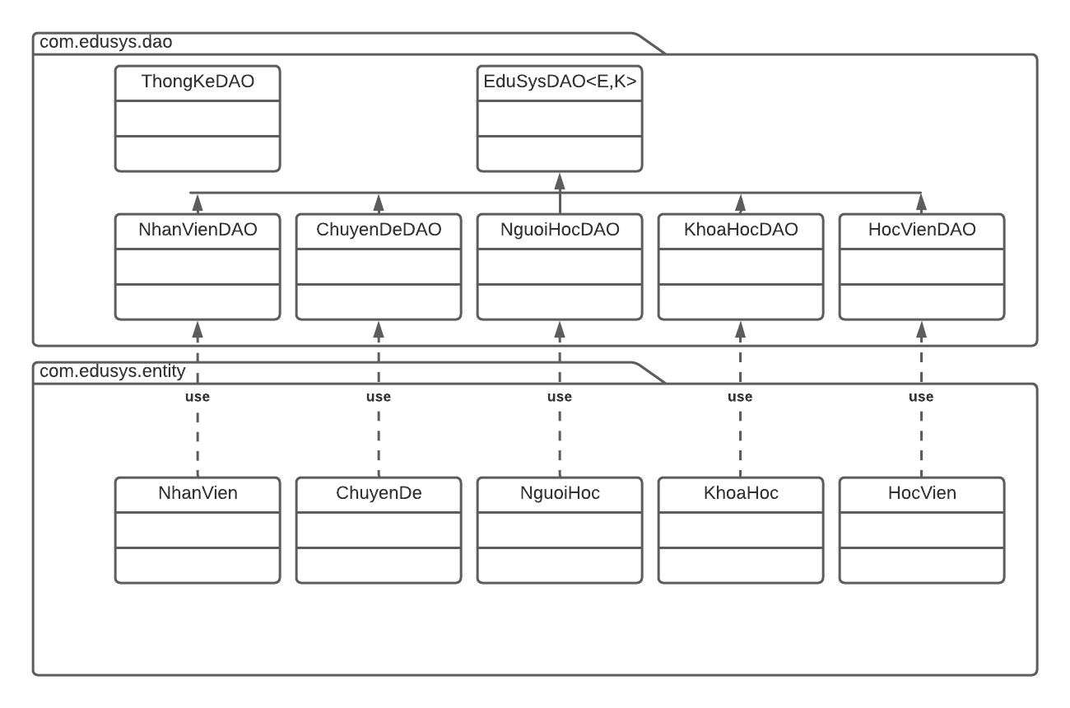

#### EduSysDAO

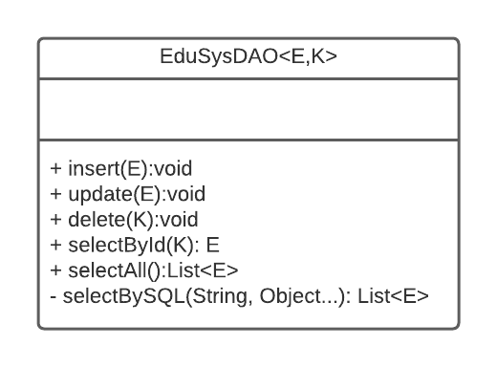

EduSysDAO là lớp trừu tượng, tổng quát (Generic) đặc tả những hành động truy xuất CSDL cơ bản nhất mà một lớp DAO cụ thể phải có. Các phương thức thực hiện truy xuất CSDL được mô tả như sau

|  |  |  |
| --- | --- | --- |
| **TT** | **Phương thức** | **Mô tả hoạt động** |
| 1 | insert(E) | Thêm mới một bản ghi với dữ liệu là entity E |
| 2 | update(E) | Cập nhật một bản ghi với dữ liệu là entity E |
| 3 | delete(K) | Xóa một bản ghi với mã K |
| 4 | selectById(K): E | Truy vấn một bản ghi với mã là K |
| 5 | selectAll(): List<E> | Truy vấn tất cả các bản ghi |
| 6 | selectBySql(String, Object…): List<E> | Truy vấn các bản ghi tùy vào sql và args |

Trên đây chỉ là các hoạt động truy xuất CSDL cơ bản. Trong một lớp DAO cụ thể, các DAO con sẽ viết mã cho các phương thức này với E là lớp Entity và K là kiểu khóa chính cụ thể đồng thời có thể bổ sung thêm các hoạt động truy xuất đặc thù riêng của từng DAO cần thiết.

#### NhanVien và NhanVienDAO

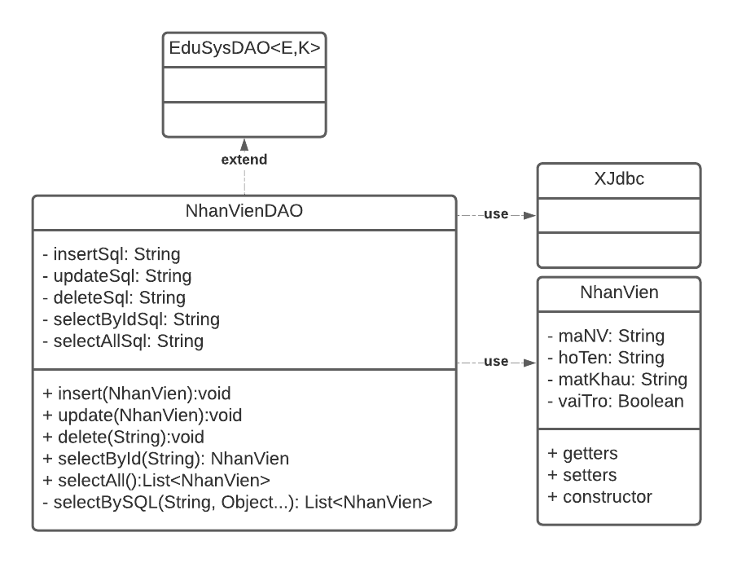

**Diễn giải**

|  |  |
| --- | --- |
| **Thành phần** | **Mô tả** |
| NhanVien | Là lớp thực thể mô tả dữ liệu nhân viên |
| NhanVienDAO | Là lớp DAO cụ thể hóa các hoạt động truy xuất CSDL với bảng NhanVien   * E được cụ thể hóa là NhanVien * K được cụ thể hóa là String * SQL là các câu lệnh thao tác dữ liệu trên bảng NhanVien |

#### ChuyenDe & ChuyenDeDAO

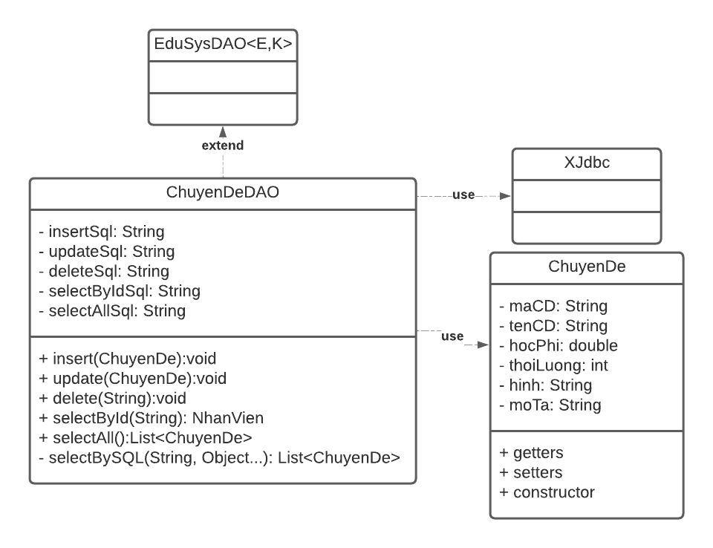

**Diễn giải**

|  |  |
| --- | --- |
| **Thành phần** | **Mô tả** |
| ChuyenDe | Là lớp thực thể mô tả dữ liệu chuyên đề |
| ChuyenDeDAO | Là lớp DAO cụ thể hóa các hoạt động truy xuất CSDL với bảng ChuyenDe   * E được cụ thể hóa là ChuyenDe * K được cụ thể hóa là String * SQL là các câu lệnh thao tác dữ liệu trên bảng ChuyenDe |

#### NguoiHoc & NguoiHocDAO

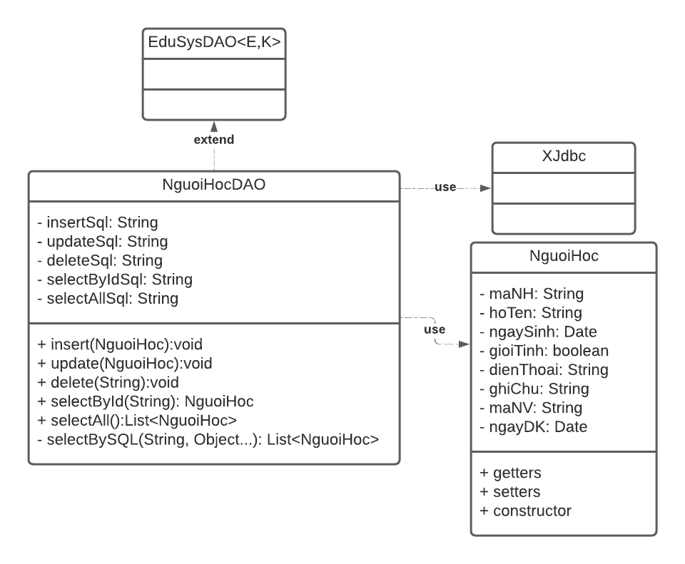

**Diễn giải**

|  |  |
| --- | --- |
| **Thành phần** | **Mô tả** |
| NguoiHoc | Là lớp thực thể mô tả dữ liệu người học |
| NguoiHocDAO | Là lớp DAO cụ thể hóa các hoạt động truy xuất CSDL với bảng NguoiHoc   * E được cụ thể hóa là NguoiHoc * K được cụ thể hóa là String * SQL là các câu lệnh thao tác dữ liệu trên bảng NguoiHoc |

#### KhoaHoc & KhoaHocDAO

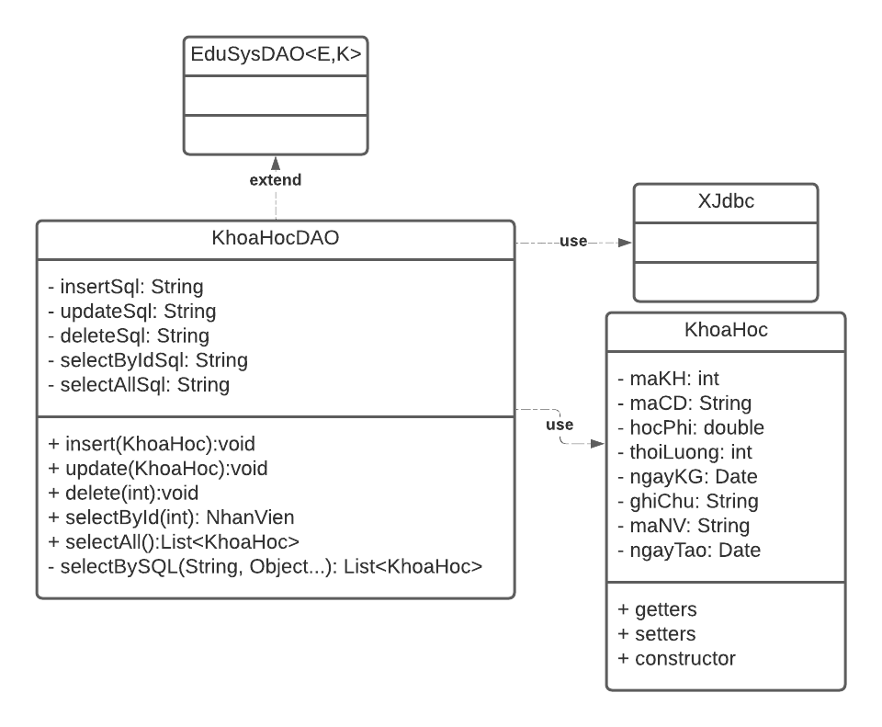

**Diễn giải**

|  |  |
| --- | --- |
| **Thành phần** | **Mô tả** |
| KhoaHoc | Là lớp thực thể mô tả dữ liệu khóa học |
| KhoaHocDAO | Là lớp DAO cụ thể hóa các hoạt động truy xuất CSDL với bảng KhoaHoc   * E được cụ thể hóa là KhoaHoc * K được cụ thể hóa là int * SQL là các câu lệnh thao tác dữ liệu trên bảng KhoaHoc |

#### HocVien & HocVienDAO

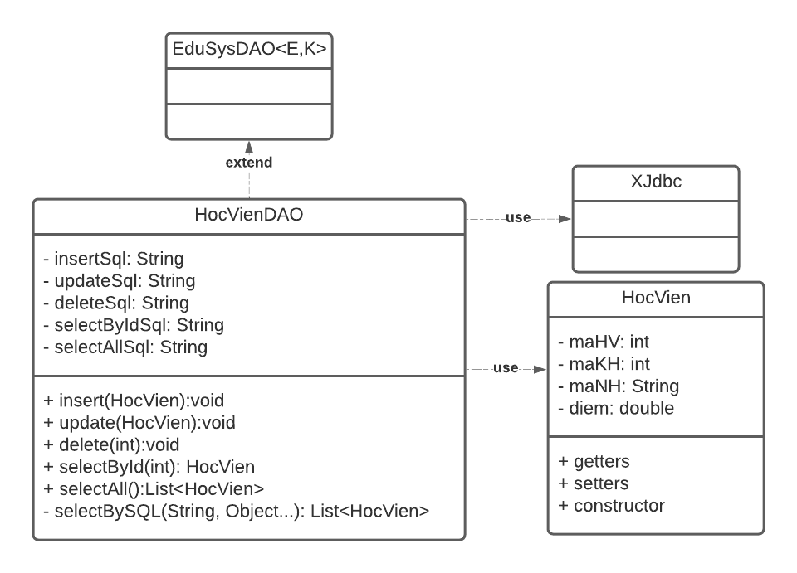

**Diễn giải**

|  |  |
| --- | --- |
| **Thành phần** | **Mô tả** |
| HocVien | Là lớp thực thể mô tả dữ liệu học viên |
| HocVienDAO | Là lớp DAO cụ thể hóa các hoạt động truy xuất CSDL với bảng HocVien   * E được cụ thể hóa là HocVien * K được cụ thể hóa là int * SQL là các câu lệnh thao tác dữ liệu trên bảng HocVien |

#### ThongKeDAO

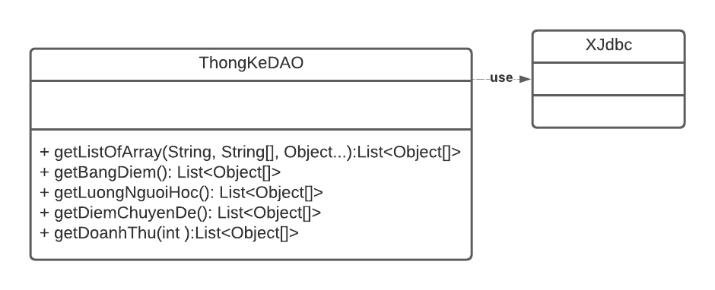

**Diễn giải**

|  |  |
| --- | --- |
| **Thành phần** | **Mô tả** |
| ThongKeDAO | Là lớp DAO cụ thể hóa các hoạt động truy xuất CSDL với các phương thức thống kê   * SQL là các câu lệnh stored procedures thao tác dữ liệu. * Cols là mảng các cột của của các table của thống kê. * List<Object[]>: trả về danh sach các mảng đối tượng là giá trị của các dòng trong table. |

## Thư viện tiện ích

* ***XImage***

**Mô tả:**

XImage là lớp hỗ trợ xử lý hình ảnh. Lớp này gồm 3 phương thức được mô tả trong phần hướng dẫn sử dụng sau đây.

**Hướng dẫn sử dụng:**

* XImage.**getAppIcon**(): Image
  + Phương thức lấy icon của app
  + Kết quả: Image
* XImage.s**ave**(File src): void
  + Phương thức lưu một file vào một thư mục có tên là logos.
  + Tham số src: File cần lưu
  + Kết quả: void
* XImage.**read**(String file): ImageIcon
  + Phương thức đọc một file và trả vể cho một hình ảnh.
  + Tham số file: địa chỉ file
  + Kết quả: ImageIcon
* ***XDate***

**Mô tả:**

XDate là lớp hỗ trợ xử lý dữ liệu thời gian. Lớp này gồm 1 thuộc tính, 3 phương thức được mô tả trong phần hướng dẫn sử dụng sau đây.

**Hướng dẫn sử dụng:**

* XDate.**formater**: SimpleDateFormat
* Lớp xử lý thời gian
* XImage.**toDate**(String pattern): Date
  + Phương thức chuyển String sang Date.
  + Tham số pattern: Chuổi định dạng cần chuyển từ String sang Date.
  + Kết quả: Date.
* XDate.**toString**(String pattern): String
  + Phương thức chuyển Date sang String .
  + Tham số pattern: Chuổi định dạng cần chuyển từ Date sang String.
  + Kết quả: String.
* XDate.**addDays**(Date date, long days): Date
  + Phương thức cộng thêm ngày hoặc trừ ngày của tham số date.
  + Tham số date: date cần xử lý.
  + Tham số days: ngày cần thêm hoặc trừ.
  + Kết quả: Date.
* ***MsgBox***

**Mô tả:**

MsgBox là lớp tiện ích hỗ trợ các hộp thoại thông báo. Lớp này gồm 3 phương thức được mô tả trong phần hướng dẫn sử dụng sau đây.

**Hướng dẫn sử dụng:**

* MsgBox.**alert**(Component parent, String message): void
  + Phương thức hiện thị thông báo cho người dùng biết
  + Tham số parent: hộp thoại được hiện thị trên frame cha.
  + Tham số message: nội dung cần thông báo
  + Kết quả: void
* MsgBox.**confirm**(Component parent, String message): boolean
  + Phương thực hiện thị hộp thoại câu hỏi và người người chọn cái nút
  + Tham số parent: hộp thoại được hiện thị trên frame cha.
  + Tham số message: nôi dung câu hỏi
  + Kết quả: boolean là các nút Yes, No
* MsgBox.**prompt**(Component parent, String message): String
  + Phương thưc hiện thị hộp thoại để nhập câu trả lời
  + Tham số parent: hộp thoại được hiển thị trên frame cha
  + Tham số message: nôi dụng câu hỏi
  + Kết quả: String là câu trả lời
* ***Auth***

**Mô tả:**

Auth là lớp hỗ trợ quản lý thông tin đăng nhập. Lớp này gồm 1 thuộc tính và 3 phương thức được mô tả trong phần hướng dẫn sử dụng sau đây.

**Hướng dẫn sử dụng:**

* Auth.**user**: NhanVien
* Duy trì user đăng nhập vào hệ thống.
* Auth.**clear**(): void
  + Xóa bỏ user đăng nhập trước đó
  + Kết quả: void
* Auth.**isLogin**(): boolean
  + Kiểm tra nhân viên đăng nhập hay chưa.
  + Kết quả:boolean: Chưa đăng nhập thì trả về false và ngược lại.
* Auth.**isManage**(): boolean
  + Kiểm tra người đăng nhập đó có phải là trưởng phòng hay không.
  + Kết quả:boolean: true là trưởng phòng, false là nhân viên.

## Lập trình nghiệp vụ

### Cửa sổ chính EduSysJFrame

|  |  |  |
| --- | --- | --- |
| **TT** | **Phương thức** | **Mô tả** |
| 1 | init() | Mở cửa sổ chào  Mở cửa sổ đăng nhập  Bắt đầu hiển thị đồng hồ hệ thống |
| 2 | openDoiMatKhau() | Mở cửa sổ đổi mật khẩu |
| 3 | openNhanVien() | Mở cửa sổ quản lý nhân viên |
| 4 | openKhoaHoc() | Mở cửa sổ quản lý khóa học |
| 5 | openChuyenDe() | Mở cửa sổ quản lý chuyên đề |
| 6 | openNguoiHoc() | Mở cửa sở quản lý người học |
| 7 | openHocVien() | Mở cửa sổ quản lý học viên |
| 8 | openThongKe(int) | Mở cửa sổ thống kê |
| 9 | openGioiThieu() | Mở cửa sổ giới thiệu |
| 10 | openHuongDan() | Mở trang web hướng dẫn |
| 11 | dangXuat() | Clear user, hiển thị form đăng nhập |
| 12 | ketThuc() | Tắt ứng dụng |

### 

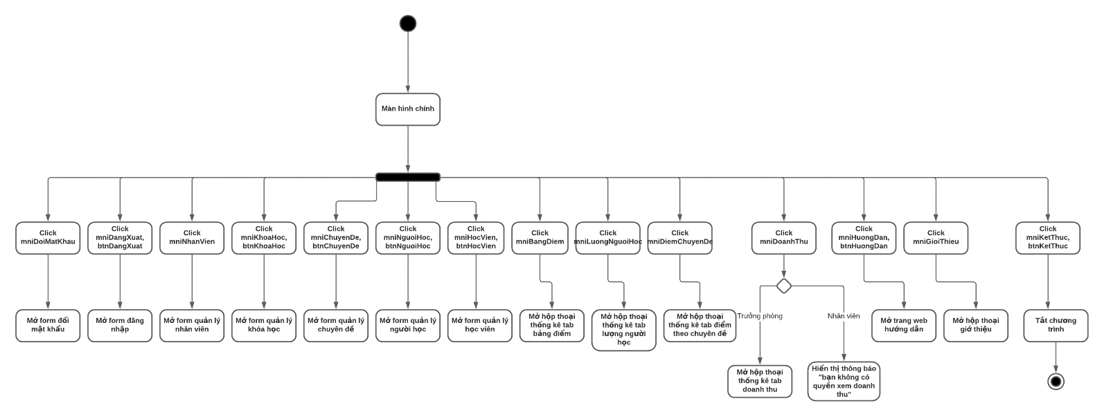

### Các cửa sổ hỗ trợ tổ chức

#### ChaoDialog

|  |  |  |
| --- | --- | --- |
| **TT** | **Phương thức** | **Mô tả** |
| 1 | init() | Hiển thị cửa sổ ở giữa màn hình  Tăng giá trị ProgressBar, đóng cửa sổ khi giá trị bằng max |

#### DangNhapJDialog

|  |  |  |
| --- | --- | --- |
| **TT** | **Phương thức** | **Mô tả** |
| 1 | init() | Hiển thị cửa sổ ở giữa màn hình |
| 2 | dangNhap() | Lấy giá trị của txtTenDN và txtMatKhau kiểm tra NhânViên này có tồn tại không? Thất bại hiển thị thông báo, thành công vào màn hình chính. |
| 3 | ketThuc() | Hiển thị hộp thoại Msg.confirm “Bạn có muốn kết thúc ứng dụng không ” Chọn yes để tắt. |

#### DoiMatKhauJDialog

|  |  |  |
| --- | --- | --- |
| **TT** | **Phương thức** | **Mô tả** |
| 1 | init() | Hiển thị cửa sổ giữa màn hình |
| 2 | huyBo() | Tắt hộp thoại DoiMatKhauJDailog |
| 3 | doiMatKhau() | Kiểm tra tên đăng nhập, mật khẩu cũ, mật khẩu mới, và nhập lại mật khẩu. Thất bại hiển thị hộp thoại, thành công hiển thị hộp thoại đổi mât khẩu thành công. |

#### GioiThieuJDialog

|  |  |  |
| --- | --- | --- |
| **TT** | **Phương thức** | **Mô tả** |
| 1 | init() | Hiển thị cửa sổ giữa màn hình |

### Các cửa sổ chức năng quản lý

#### NhanVienJDialog

|  |  |  |
| --- | --- | --- |
| **TT** | **Phương thức** | **Mô tả** |
| 1 | init() | Hiển thị cửa sổ giữa màn hình.  Set dòng chọn của tblNhanVien row =-1;  Gọi phương thức fillTable()  Gọi phương thức updateStatus() |
| 2 | Insert() | Lấy đối tượng NhanVien từ phương thức getForm()  Kiểm tra xác nhận mật khẩu  Thêm 1 nhân viên đó vào CDSL. |
| 3 | Update() | Lấy đối tượng NhanVien từ phương thức getForm()  Kiểm tra xác nhận mật khẩu  Sửa nhân viên đó trong CSDL. |
| 4 | Delete() | Kiểm tra quyền sử dụng chức năng xóa  Xóa nhân viên thông qua mã từ txtMaNV hiển thị trên form |
| 5 | getForm() | Lấy dữ liệu từ các thuộc tính trả về NhanVien |
| 6 | setForm() | Hiển thị từng các thuộc tính của Nhân Viên lên form |
| 7 | clearForm() | Hiển thị nhân viên trống lên form  Gán dòng chọn của tblNhanVien row = -1  Gọi phương thức updateStatus() |
| 8 | Edit() | Hiển thị nhân viên thứ row lên form  Gọi phương thức updateStatus() |
| 9 | fillTable() | Hiện thị dữ liệu các nhân viên lên bảng |
| 10 | updateStatus() | Cập nhật trạng thái cho các button và txtMaNV |
| 11 | First() | Gán dòng chọn của tblNhanVien row = 0  Gọi phương thức edit() |
| 12 | Prev() | Gán dòng chọn của tblNhanVien row = row -1  Gọi phương thức edit() |
| 13 | Next() | Gán dòng chọn của tblNhanVien row = row+1  Gọi phương thức edit() |
| 14 | Last() | Gán dòng chọn của tblNhanVien row = số dòng của tblNhanVien -1  Gọi phương thức edit() |

#### ChuyenDeJDialog

|  |  |  |
| --- | --- | --- |
| **TT** | **Phương thức** | **Mô tả** |
| 1 | init() | Hiển thị cửa sổ giữa màn hình.  Set dòng chọn của tblChuyenDe row =-1;  Gọi phương thức fillTable()  Gọi phương thức updateStatus() |
| 2 | Insert() | Lấy đối tượng ChuyenDe từ phương thức getForm()  Thêm 1 nhân viên đó vào CDSL bằng phương thức dao.insert(cd)  Gọi phương thức fillTable()  Hiển thị hộp thoại thông báo.  Gọi phương thức clearForm() |
| 3 | Update() | Lấy đối tượng ChuyenDe từ phương thức getForm()  sửa nhân viên đó trong CDSL bằng phương thức dao.update(cd)  Gọi phương thức fillTable()  Hiển thị hộp thoại thông báo. |
| 4 | Delete() | Kiểm tra quyền sử dụng chức năng xóa  Xóa nhân viên thông qua mã chuyên đề từ txtMaCD hiển thị trên form |
| 5 | getForm() | Lấy các dữ liệu từ form trả về một ChuyenDe |
| 6 | setForm() | Hiển thị các thuộc tính của ChuyenDe được truyền vào |
| 7 | clearForm() | Tạo 1 ChuyenDe trống dữ liệu  Hiển thị ChuyenDe đó thông qua phương thức setForm(cd)  Set dòng chọn của tblChuyenDe row = -1;  Gọi phương thức updateStatus() |
| 8 | Edit() | Hiển thị chuyên đề được chọn thông qua row  Hiển thị chuyên đề lên form thông qua phương thức setForm(cd)  Gọi phương thức updateStatus() |
| 9 | fillTable() | Hiển thị tất các chuyên đề có trên CSDL lên bảng |
| 10 | updateStatus() | Cập nhật trạng thái của các button và txtMaCD |
| 11 | First() | Gán dòng chọn của tblChuyenDe row = 0  Gọi phương thức edit() |
| 12 | Prev() | Gán dòng chọn của tblChuyenDe row = row -1  Gọi phương thức edit() |
| 13 | Next() | Gán dòng chọn của tblChuyenDe row = row+1  Gọi phương thức edit() |
| 14 | Last() | Gán dòng chọn của tblChuyenDe row = số dòng của bảng tblChuyenDe -1  Gọi phương thức edit() |
|  | chonAnh() | Hiển thị hộp thoại JFileChooser chọn ảnh  Hiển thị ảnh được chọn lên lblAnh  Lưu file ảnh vào thư mục của project |

#### NguoiHocJDialog

|  |  |  |
| --- | --- | --- |
| **TT** | **Phương thức** | **Mô tả** |
| 1 | init() | Hiển thị cửa sổ giữa màn hình.  Set dòng chọn của tblNguoiHoc row =-1;  Gọi phương thức fillTable()  Gọi phương thức updateStatus() |
| 2 | Insert() | Lấy đối tượng NguoiHoc từ phương thức getForm()  Thêm 1 người học đó vào CDSL bằng phương thức dao.insert(nh)  Gọi phương thức fillTable()  Hiển thị hộp thoại thông báo.  Gọi phương thức clearForm() |
| 3 | Update() | Lấy đối tượng NguoiHoc từ phương thức getForm()  Sửa người học đó trong CDSL bằng phương thức dao.update(nh)  Gọi phương thức fillTable()  Hiển thị hộp thoại thông báo. |
| 4 | Delete() | Kiểm tra quyền sử dụng chức năng xóa  Xóa nhân viên thông qua mã chuyên đề từ txtMaNH hiển thị trên form  Hiển thị danh sách người học lên bảng  Hiển thị thông báo |
| 5 | getForm() | Lấy các thuộc tính của form trả về NguoiHoc |
| 6 | setForm() | Hiển thị các thuộc tính của NguoiHoc lên form |
| 7 | clearForm() | Hiển thị NguoiHoc trống lên form  Set dòng chọn của tblNguoiHoc row = -1;  Gọi phương thức updateStatus() |
| 8 | Edit() | Gọi phương thức updateStatus()  Hiển thị NguoiHoc thứ row bằng phương thức setForm(nh) |
| 9 | fillTable() | Hiển thị danh sách các người học lên bảng |
| 10 | updateStatus() | Cập nhật trạng thái các button, txtMaNH |
| 11 | First() | Gán dòng chọn của tblNguoiHoc row = 0  Gọi phương thức edit() |
| 12 | Prev() | Gán dòng chọn của tblNguoiHoc row = row -1  Gọi phương thức edit() |
| 13 | Next() | Gán dòng chọn của tblNguoiHoc row = row +1  Gọi phương thức edit() |
| 14 | Last() | Gán dòng chọn của tblNguoHoc row = số dòng của bảng tblChuyenDe -1  Gọi phương thức edit() |

#### KhoaHocJDialog

|  |  |  |
| --- | --- | --- |
| **TT** | **Phương thức** | **Mô tả** |
| 1 | init() | Hiển thị cửa sổ giữa màn hình  Gọi hàm fillComboBoxChuyenDe()  Gọi hàm fillTable()  Set dòng chọn của tblNguoiHoc row =-1;  Gọi hàm updateStatus() |
| 2 | Insert() | Lấy KhoaHoc bằng phương thức getForm()  Thêm 1 khóa học vào CSDL  Gọi hàm fillTable()  Hiển thị hộp thoại  Gọi hàm clearForm() |
| 3 | Update() | Lấy KhoaHoc bằng phương thức getForm()  Cập nhập lại khóa học hiện đó  Gọi hàm fllTable()  Hiển thị hộp thoại |
| 4 | Delete() | Kiểm tra quyền sử dụng chức năng xóa  Xóa KhoaHoc thông qua mã khóa học từ tblKhoaHoc dòng row ô thứ 0  Hiển thị danh sách khóa học lên bảng  Hiển thị thông báo |
| 5 | getForm() | Lấy dữ liệu từ form và trả về 1 KhoaHoc |
| 6 | setForm() | Hiện thị các thuộc tính KhoaHoc lên form |
| 7 | clearForm() | Hiển thị KhoaHoc trống lên form qua phương thức setForm(kh)  Hiển thị các thuộc tính tenCD, thoiLuong, hocPhi, ghiChu của chuyên đề đang được chọn  Set dòng chọn của tblNguoiHoc row =-1  Gọi phương thức updateStatus() |
| 8 | Edit() | Hiển thị KhoaHoc dòng thứ row bằng phương thức setForm(kh)  Gọi phương thức tabs.setSelectedIndex(0)  Gọi phương thức updateStatus() |
| 9 | fillTable() | Đổ dữ liệu KhoaHoc theo ChuyenDe được chọn trên cboChuyenDe lên tblKhoaHoc |
| 10 | updateStatus() | Cập nhật trạng thái cho các button và textfield |
| 11 | First() | Set dòng chọn của tblNguoiHoc row =0  Gọi phương thức edit() |
| 12 | Prev() | Set dòng chọn của tblNguoiHoc row =row-1  Gọi phương thức edit() |
| 13 | Next() | Set dòng chọn của tblNguoiHoc row =row+1  Gọi phương thức edit() |
| 14 | Last() | Set dòng chọn của tblNguoiHoc row = số dòng của tblKhoaHoc -1;  Gọi phương thức edit() |
| 15 | fillComboBoxChuyenDe() | Đổ dữ liệu ChuyenDe từ CSDL lên cboChuyenDe |

#### HocVienJDialog

|  |  |  |
| --- | --- | --- |
| **TT** | **Phương thức** | **Mô tả** |
| 1 | init() | Hiển thị cửa sổ giữa màn hình  Gọi hàm fillComboBoxChuyenDe() |
| 2 | addHocVien() | Thêm các người học được chọn từ bảng tblNguoiHoc vào bảng tblHocVien |
| 3 | updateDiem() | Sửa điểm của học viên được thay đổi trên bảng tblHocVien |
| 4 | removeHocVien() | Kiểm tra quyền sử dụng chức năng xóa  Xóa các học viên được chọn từ bảng tblHocVien |
| 9 | fillTableHocVien() | Đỗ dữ liệu học viên vào bảng tblHocViên theo khóa học được chọn cboKhoaHoc |
| 15 | fillComboBoxChuyenDe() | Đổ dữ liệu các chuyên đề vào cboChuyenDe |
| 16 | fillComboBoxKhoaHoc() | Đổ dữ liệu các khóa học theo chuyên đề vào cboKhoaHoc |
| 17 | fillTableNguoiHoc() | Đỗ dữ liệu người học vào bảng tblNguoiHoc theo khóa học được chọn cboKhoaHoc |

### Cửa sổ chức năng tổng hợp - thống kê

|  |  |  |
| --- | --- | --- |
| **TT** | **Phương thức** | **Mô tả** |
| 1 | init() | Hiển thị cửa sổ giữa màn hình  Kiểm tra quyền truy cập chức năng xem thống kê của nhân viên  Gọi hàm fillComboBoxKhoaHoc()  Gọi hàm fillComboBoxNam();  Gọi hàm fillTables() |
| 2 | selectTab() | Hiển thị các tab theo cách chọn của người dùng |
| 3 | fillTable() | Đổ dữ liệu vào table được chỉ định dựa trên danh sách được truyền vào |
| 4 | fillComboBoxNam() | Đổ danh sách các năm theo khóa học |
| 5 | fillComboBoxKhoaHoc() | Đổ dữ liệu danh sách các KhoaHoc vào cboKhoaHoc |
| 6 | fillTables() | Gọi các hàm fillTable() |
| 7 | getYears() | Lấy dữ liệu danh sách các năm của khóa học bằng câu lệnh sql |

# Kiểm thử phần mềm và sửa lỗi

## DangNhapJDialog

|  |  |  |  |  |
| --- | --- | --- | --- | --- |
| **TH** | **Mô tả tình huống** | **Dữ liệu mẫu** | **Kết quả trông đợi** | **Fix** |
| 1 | Giao diện |  | Phù hợp |  |
| 2 | Đăng nhập để trống tên và mật khẩu |  | Yêu cầu nhập | ok |
| 3 | Đăng nhập sai tên | TeoVN, songsong | Sai tên đăng nhập | ok |
| 4 | Đăng nhập sai mật khẩu | TeoNV, 123 | Sai mật khẩu | 95% |
| 5 | Đăng nhập đúng | TeoNV, songlong | Đóng cửa sổ |  |

## DoiMatKhauJDialog

|  |  |  |  |  |
| --- | --- | --- | --- | --- |
| **TH** | **Mô tả tình huống** | **Dữ liệu mẫu** | **Kết quả trông đợi** | **Fix** |
| 1 | Giao diện |  |  |  |
| 2 | Đổi mật khẩu với tên đăng nhập để trống |  |  |  |
| 3 | Đổi mật khẩu với sai mật khẩu hiện tại | Tên DN: TeoNV  MK: songlong  MK mới: 123  Nhập lại MK: 123 |  |  |
| 4 | Đổi mật khẩu với mật khẩu mới với nhập lại mật khẩu mới không khớp nhau? | Tên DN: TeoNV  MK: 12345  MK mới: 123  Nhập lại MK: 12 |  |  |
| 5 | Đổi mật khẩu với tên đăng nhập sai | Tên DN: TeoVN  MK: 12345  MK mới: 123  Nhập lại MK: 123 |  |  |
| 6 | Đổi mật khẩu đúng | Tên DN: TeoNV  MK: 12345  MK mới: 123  Nhập lại MK: 123 |  |  |

## NhanVienJDialog

|  |  |  |  |  |
| --- | --- | --- | --- | --- |
| **TH** | **Mô tả tình huống** | **Dữ liệu mẫu** | **Kết quả trông đợi** | **Fix** |
| 1 | Giao diện |  |  |  |
| 2 | Sửa nhân viên với mật khẩu trống |  |  |  |
| 3 | Sửa nhân viên với mật khẩu không khớp xác nhận mật khẩu | MK : 12345  Xác nhận MK: 123 |  |  |
| 4 | Sửa nhân viên với để trống họ và tên |  |  |  |
| 3 | Cập nhật nhân viên có được không? |  |  |  |
| 4 | Nhân viên có sử dụng chức năng xóa không? |  |  |  |
| 5 | Nhân viên đang sử dụng có xóa được mình không? |  |  |  |
| 6 | Chức năng có hiện thông báo xác nhân không? |  |  |  |
| 7 | Thêm nhân viên mới với mã nhân viên để các trường để trống |  |  |  |
| 8 | Thêm nhân viên mới với mã nhân viên đã tồn tại |  |  |  |
| 9 | Sửa nhân viên với mật khẩu không khớp xác nhận mật khẩu |  |  |  |
| 10 | Thêm nhân viên mới có được không? |  |  |  |

## ChuyenDeJDialog

|  |  |  |  |  |
| --- | --- | --- | --- | --- |
| **TH** | **Mô tả tình huống** | **Dữ liệu mẫu** | **Kết quả trông đợi** | **Fix** |
| 1 |  |  |  |  |
| 2 |  |  |  |  |
| 3 |  |  |  |  |
| 4 |  |  |  |  |

## NguoiHocJDialog

|  |  |  |  |  |
| --- | --- | --- | --- | --- |
| **TH** | **Mô tả tình huống** | **Dữ liệu mẫu** | **Kết quả trông đợi** | **Fix** |
| 1 |  |  |  |  |
| 2 |  |  |  |  |
| 3 |  |  |  |  |
| 4 |  |  |  |  |

## KhoaHocJDialog

|  |  |  |  |  |
| --- | --- | --- | --- | --- |
| **TH** | **Mô tả tình huống** | **Dữ liệu mẫu** | **Kết quả trông đợi** | **Fix** |
| 1 |  |  |  |  |
| 2 |  |  |  |  |
| 3 |  |  |  |  |
| 4 |  |  |  |  |

## HocVienJDialog

|  |  |  |  |  |
| --- | --- | --- | --- | --- |
| **TH** | **Mô tả tình huống** | **Dữ liệu mẫu** | **Kết quả trông đợi** | **Fix** |
| 1 | Giao diện |  |  |  |
| 2 | Dữ liệu đã đủ chưa |  |  |  |
| 3 | Khóa học có phụ thuộc chuyên đề? |  |  |  |
| 4 | Học viên có phụ thuộc vào khóa học? |  |  |  |
| 5 | Người học có phụ vào từ khóa tìm kiếm ? | Có từ khóa  Không có từ khóa |  |  |
| 6 | Xóa HV được hay không? | Không học HV  Có chọn HV |  |  |
| 7 | Thêm người học vào khóa học được hay không? | Không chọn NH  Có chọn NH |  |  |
| 8 | Nhập điểm hợp lệ không? | Để trống  Âm  Trên 10  Hợp lệ |  |  |
| 9 | Cập nhật điểm được hay không? |  |  |  |

## ThongKeJDialog

|  |  |  |  |  |
| --- | --- | --- | --- | --- |
| **TH** | **Mô tả tình huống** | **Dữ liệu mẫu** | **Kết quả trông đợi** | **Fix** |
| 1 | Giao diện |  |  |  |
| 2 | Bảng điểm có phụ thuộc theo khóa học không? |  |  |  |
| 3 | Nhân viên có xem được doanh thu không? |  |  |  |
| 4 | Doanh thu có phụ thuộc vào năm không? |  |  |  |

# Đóng gói và triển khai

## Sản phẩm phần mềm

|  |  |  |
| --- | --- | --- |
| **TT** | **Thành phần** | **Mô tả** |
| 1 | Setup.exe | File cài đặt |
| 2 | EduSys.sql | Cơ sở dữ liệu |
| 3 | Readme.txt | Hướng dẫn cài đặt |
| 4 | Guide.docx | Hướng dẫn sử dụng |

## Hướng dẫn cài đặt

* Bước 1:
* Bước 2:
* Bước 3:
* …

# KẾT LUẬN

## Khó khăn

## Thuận lợi